## 专题05 指数函数、对数函数、函数的零点和方程的解重点题型全归纳



**内容导航**

串讲知识：思维导图串讲知识点，有的放矢



重点速记：知识点和关键点梳理，查漏补缺



举一反三：核心考点能举一反三，能力提升



复习提升：真题感知+提升专练，全面突破

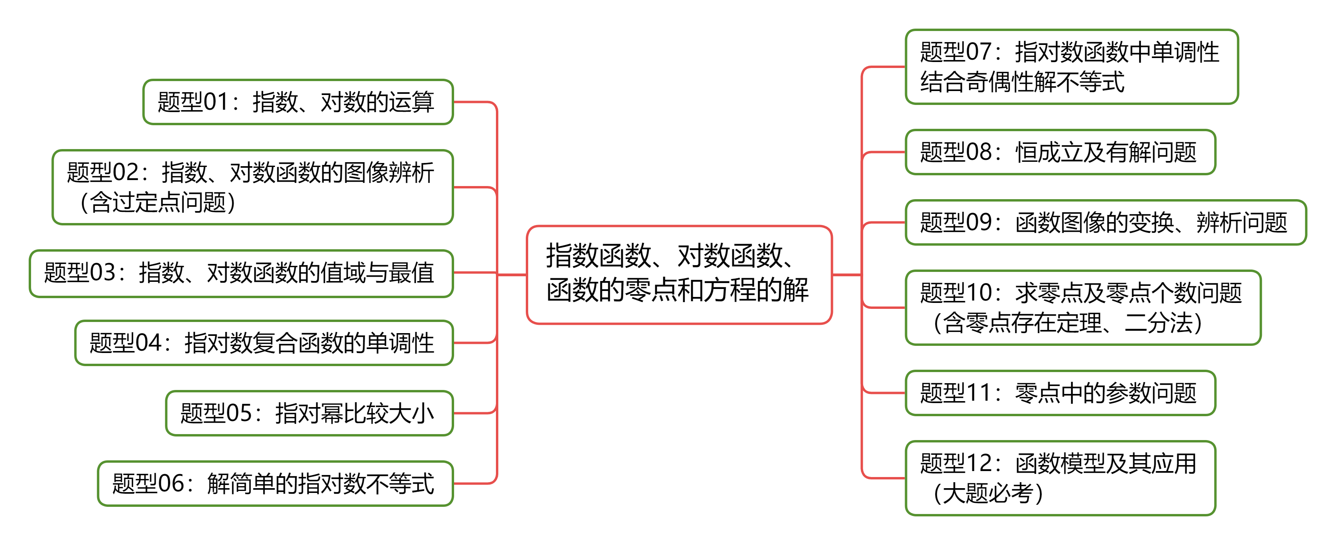

**知识点1：根式**



**1、*n*次方根的定义与性质**

（1）定义：一般地，如果，那么*x*叫做*a*的*n*次方根，其中，且．

（2）性质：

①当*n*是奇数时，，的值仅有一个，记为；

②当n是偶数，时，的有两个值，且互为相反数，记为；时，不存在；

③负数没有偶次方根（负数的偶次方根无意义）；

④0的任何次方根都是0，记作．

**2、根式的定义与性质**

（1）定义：式子叫做根式，这里*n*叫做根指数，*a*叫做被开方数．

（2）性质：（，且）

 *a*；

**知识点2：指数幂**



**1、分数指数幂**

（1）正分数指数幂：规定：

（2）负分数指数幂：规定：

**2、实数指数幂的运算性质**

①．

②．

③．

**3、指数幂的运算中常用的乘法公式**

（1）完全平方公式：；；

（2）平方差公式：；

（3）立方差公式：；

（4）立方和公式：；

（5）完全立方公式：；．

**知识点3：指数函数及其性质**



**1、指数函数的定义：**一般地，函数（且）叫做指数函数，其中指数*x*是自变量，定义域是**R**，*a*是指数函数的底数．

**2、指数函数的图象与性质**

|  |  |  |
| --- | --- | --- |
| 图象 |  |  |
| 定义域 |  | |
| 值域 |  | |
| 性质 | 过定点（0，1），即时， | |
| 当时，；当时， | 当时，；当时， |
| 在上是增函数 | 在上是减函数 |

**知识点4：对数的概念与性质**



1、对数的概念：如果（且），那么数*x*叫做以*a*为底*N*的对数，记作，

其中*a*叫作对数的底数，*N*叫作真数．

2、常用对数与自然对数

|  |  |  |
| --- | --- | --- |
| 名称 | 定义 | 记法 |
| 常用对数 | 以10为底的对数叫做常用对数 |  |
| 自然对数 | 以无理数为底的对数称为自然对数 |  |

3、对数的性质

（1）当，且时，；

（2）负数和0没有对数，即；

（3）特殊值：1的对数是0，即0（，且）；

底数的对数是1，即（，且）；

（4）对数恒等式：；

（5）．

**知识点5：对数运算性质与换底公式**



1、运算性质：**,且，

（1）；

（2）；

（3）

2、换底公式

（1）换底公式：(*a*＞0，且*a*1；*c*＞0，且*c*1；*b*＞0)．

（2）可用换底公式证明以下结论：

①； ②； ③；

④； ⑤.

**知识点6：对数函数及其性质**



**1、对数函数的概念：**函数（，且）叫做对数函数，其中*x*是自变量，定义域为．

**2、对数函数的图象与性质**

|  |  |  |
| --- | --- | --- |
| 图象 |  |  |
| 性质 | 定义域： | |
| 值域： | |
| 当时，，即过定点（1，0） | |
| 当时，；当时， | 当时，；当时， |
| 在上是增函数 | 在上是减函数 |

**3、反函数**

指数函数（且）与对数函数（，且）互为反函数，它们的图象关于直线对称．

**知识点7：函数的图象**



**1、利用描点法作函数图象**

其基本步骤是列表、描点、连线．

首先：（1）确定函数的定义域；

（2）化简函数解析式；

（3）讨论函数的性质（奇偶性、单调性、周期性、对称性等）；其次，列表，描点，连线．

**2、函数图象的变换**

**（1）平移变换**

①的图象的图象；

②的图象的图象．

“左加右减，上加下减”，左加右减只针对本身，与的系数，无关，上加下减指的是在整体上加减．

**（2）对称变换**

①的图象的图象；

②的图象的图象；

③的图象的图象；

④的图象的图象．

**（3）伸缩变换**

①的图象的图象．

②的图象的图象．

**（4）翻折变换**

①的图象轴下方部分翻折到上方的图象；

②的图象的图象．

**3、常用结论**

**（1）函数图象自身的轴对称**

①函数的图象关于轴对称；

②函数的图象关于对称；

③若函数的定义域为，且有，则函数的图象关于直线对称．

**（2）函数图象自身的中心对称**

①函数的图象关于原点对称；

②函数的图象关于（*a*，0）对称；

③函数的图象关于点（*a*，*b*）成中心对称．

**（3）两个函数图象之间的对称关系**

①函数与的图象关于直线对称（由得对称轴方程）；

②函数与的图象关于直线对称；

③函数与的图象关于点（0，*b*）对称；

④函数与的图象关于点（*a*，*b*）对称．

**知识点8：函数的零点**



1、函数零点的概念：对于一般函数，我们把使的实数叫做函数的零点．即函数的零点就是使函数值为零的自变量的值．

【注】（1）函数的零点是一个实数，当函数的自变量取这个实数时，其函数值等于零；

（2）函数的零点也就是函数的图象与轴交点的横坐标；



（3）函数的零点就是方程的实数根．

2、函数的零点与方程的解的关系

函数的零点就是方程的实数解，也就是函数的图象与轴的公共点的横坐标．所以方程有实数根函数的图象与轴有交点函数有零点．



**知识点9：函数零点存在定理**



**1、函数零点存在定理**

如果函数在区间上的图象是一条连续不断的曲线，且，那么，函数在区间内至少有一个零点，即存在，使得，这个也就是方程的解．

**2、函数零点存在定理的重要推论**

（1）推论1：函数在区间上的图象是一条连续不断的曲线，，且具有单调性，则函数在区间内只有一个零点．

（2）推论2：函数在区间上的图象是一条连续不断的曲线，函数在区间内有零点，且函数具有单调性，则．

**知识点10：零点个数的判断方法**



**1、直接法：**直接求零点，令，如果能求出解，则有几个不同的解就有几个零点．

**2、定理法：**利用零点存在定理，函数的图象在区间上是连续不断的曲线，且，结合函数的图象与性质(如单调性、奇偶性)才能确定函数有多少个零点．

**3、图象法：**

①单个函数图象：利用图象交点的个数，画出函数的图象，函数的图象与轴交点的个数就是函数的零点个数．

②两个函数图象：将函数拆成两个函数和的差，根据，则函数的零点个数就是函数和的图象的交点个数．

**4、性质法：**利用函数性质，若能确定函数的单调性，则其零点个数不难得到；若所考查的函数是周期函数，则只需解决在一个周期内的零点的个数．

**知识点11：二分法求零点近似值**



**1、二分法求函数零点近似值的步骤**

给定精确度，用二分法求函数零点的近似值的步骤

（1）确定零点的初始区间，验证；

（2）求区间的中点；

（3）计算，进一步确定零点所在的区间：

①若（此时），则就是函数的零点；

②若（此时），则令；

③若（此时），则令.

（4）判断是否达到精确度：若，则得到零点近似值（或）；

否则重复（2）~（4） 【注意】初始区间的确定要包含函数的变号零点．

**2、关于精确度**

（1）“精确度”与“精确到”不是一回事，

这里的“精确度”是指区间的长度达到某个确定的数值，即；

“精确到”是指某讴歌数的数位达到某个规定的数位，如计算，精确到0.01，即0.33．

（2）精确度表示当区间的长度小于时停止二分；

此时除可用区间的端点代替近似值外，还可选用该区间内的任意一个数值作零点近似值．

**知识点12：几种常见的函数模型**



（1）一次函数模型：（，为常数，）

（2）二次函数模型：（为常数，）

（3）指数函数模型：（为常数，，且）

（4）对数函数模型：（为常数，，且）

（5）幂函数模型：（为常数，）

（6）分段函数模型：．

**知识点13：三种函数模型的性质**



| 函数性质 |  |  |  |
| --- | --- | --- | --- |
| 在上的单调性 | 单调递增 | 单调递增 | 单调递增 |
| 增长速度 | 越来越快 | 越来越慢 | 相对平稳 |
| 图象的变化 | 随的增大，逐渐表现为与轴平行 | 随的增大，逐渐表现为与轴平行 | 随值变化而各有不同 |
| 值的比较 | 存在一个，当时，有 | | |



**【题型01 指数、对数的运算】**

1．（23-24高一上·四川德阳·月考）（    ）

A．110 B．109 C．108 D．100

【答案】A

【分析】根据根式与分数指数幂的互化结合指数幂运算性质求解即可.

【详解】由题意可得：原式.

故选：A.

2．（23-24高一上·江苏南京·月考）已知，，则（    ）

A． B． C． D．

【答案】D

【分析】根据指数幂与根式的互化即可求解,

【详解】，

故选：D.

3．（24-25高一上·全国·课后作业）设，，则（　　）

A． B． C． D．

【答案】A

【分析】利用对数换底公式和对数运算性质即可求解.

【详解】，，则

，

即.

故选：.

4．（24-25高一上·江苏南京·期中）已知，则（    ）

A． B． C． D．

【答案】C

【分析】利用完全平方公式，平方差公式结合指数运算可得.

【详解】由得，即，

故，

故

故.

故选：C

5．若，且，则（    ）

A． B．

C． D．

【答案】C

【分析】利用对数的运算性质及换底公式逐项判断可得答案.

【详解】设，则，

∴.

A. ，A错误.

B. ，B错误.

C.，C正确.

D. ，D错误.

故选：C.

6．**（多选题）**下列关系式中，根式与分数指数幂的互化正确的是（    ）

A．（） B．（）

C．（） D．（）

【答案】BD

【分析】利用根式与指数幂的关系求解.

【详解】当时，，，故A错误．

（），故B正确．

（），故C错误．

（），故D正确．

故选：  BD

7．**（多选题）**下列运算正确的有（    ）

A． B．

C． D．

【答案】BCD

【分析】根据对数的运算依次判断选项即可.

【详解】A选项，，故A错误；

B选项，，故B正确；

C选项，，故C正确；

D选项，，故D正确.

故选：BCD.

8．（24-25高一下·浙江湖州·期末）**（多选题）**已知，，则（    ）

A． B． C． D．

【答案】BCD

【分析】应用指对数互化、对数运算法则、换底公式及对数函数的性质分别判断各个选项即可.

【详解】对于A，，所以，故A不正确；

对于B，由，得，，故B正确；

对于C，，故C正确；

对于D，，故D正确.

故选：BCD.

9．（2025高一上·全国·专题练习）**（多选题）**某公司为激励创新，计划逐年加大研发资金投入．若该公司2019年全年投入研发资金130万元，在此基础上，每年投入的研发资金比上一年增长12%，则该公司全年投入的研发资金超过200万元的年份是（   ）

（参考数据：，，）

A．2019年 B．2020年 C．2023年 D．2024年

【答案】CD

【分析】设经过*n*年该公司全年投入的研发资金开始超过200万元，由题意得，利用对数的意义解不等式即可求解.

【详解】设经过*n*年该公司全年投入的研发资金开始超过200万元，

由题意得，所以，

两边取对数，得，

因为，所以*n*的最小值为4．

故2023年开始该公司全年投入的研发资金开始超过200万元．

故选：CD

10．（2025高一上·重庆·专题练习）化简与求值：

(1)；

(2)；

(3)．

【答案】(1)

(2)

(3)

【分析】（1）运用对数的性质和运算法则计算求解；

（2）运用对数和指数的性质及运算法则计算求解；

（3）运用指数和对数的性质及运算法则计算求解．

【详解】（1），

，

，

，

．

（2），

．

（3），

．

11．（2025高一·全国·专题练习）解下列方程：

(1)；

(2)；

(3)；

(4)．

【答案】(1)

(2)

(3)

(4)或

【分析】（1）两边取对数，结合对数运算法则计算出答案；

（2）先得到，进而求出，求出答案；

（3）先根据真数大于0，得到，由对数运算法则得到，得到答案；

（4）由题意知且，令，得到方程，解得或，故或．

【详解】（1）由，两边取常用对数得，则，

解得．

（2）由，得，得，故方程的根是．

（3）由真数大于0，得解得，

由原方程得，

所以，

所以，即，

整理得，解得或（舍去），故方程的根是．

（4）由题意知且，令，易知，则，

整理得，解得或，所以或，

故或．

**【题型02 指数、对数函数的图像辨析（含过定点问题）】**

1．（24-25高一上·江苏南通·月考）图中曲线是对数函数的图象，已知*a*取，，，四个值，则相应于，，，的*a*值依次为（    ）

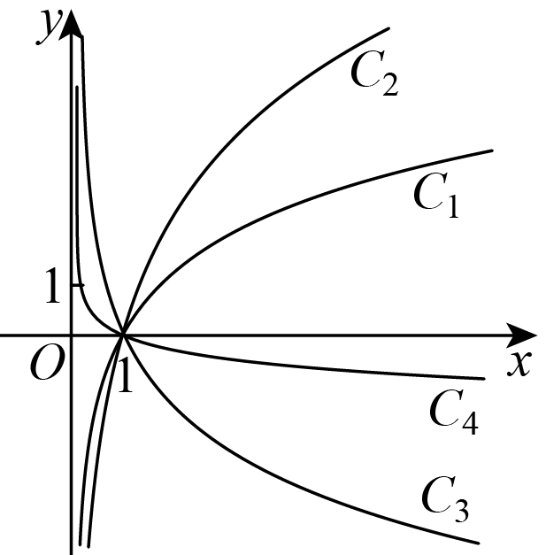

A．，，， B．，，，

C．，，， D．，，，

【答案】B

【分析】利用，在图象上画出直线，与各个曲线交点的横坐标即为对应的对数底数.

【详解】由已知图中曲线是对数函数的图象，画出直线，

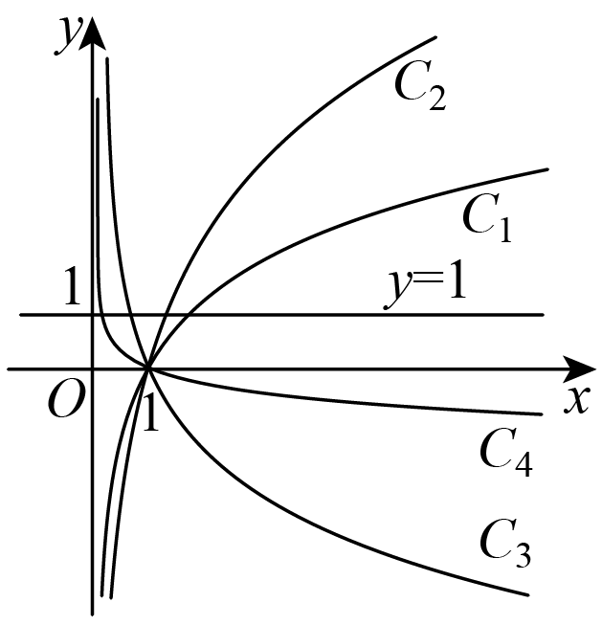

与各个曲线交点的横坐标即为对应的对数底数，

可得，，，的*a*值从小到大依次为：，，，，

由*a*取，，，四个值，

故，，，的*a*值依次为，，，，

故选：B.

2．（2025高一上·湖北武汉·专题练习）已知函数的图象恒过定点，则（    ）

A．2 B．0 C． D．

【答案】A

【分析】利用指数函数的性质求解.

【详解】∵，∴恒过定点，

∴，，∴，

故选：A.

3．（24-25高一上·湖南衡阳·期末）函数的图象与*x*轴的交点个数为（   ）

A．1 B．2 C．3 D．4

【答案】B

【分析】利用函数零点的意义，将问题转化为两个函数图象交点个数求解.

【详解】函数的图象与*x*轴的交点的横坐标，

即方程的解，

亦即函数的图象交点横坐标，

在同一坐标系内作出函数的图象，如图：

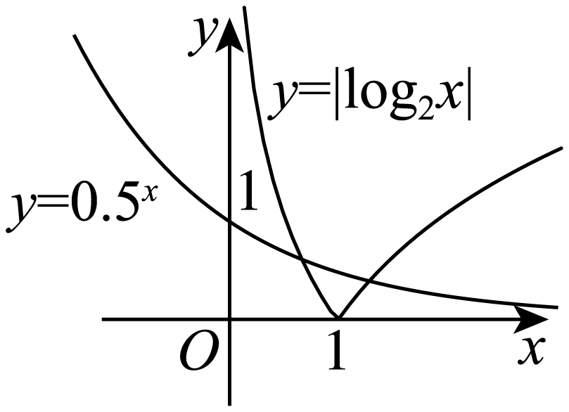

观察图象知，函数的图象有2个交点，

所以函数的图象与*x*轴的交点个数为2.

故选：B

4．（24-25高一上·广东·月考）在同一坐标系中，函数与的图象可能是（    ）

A． B．

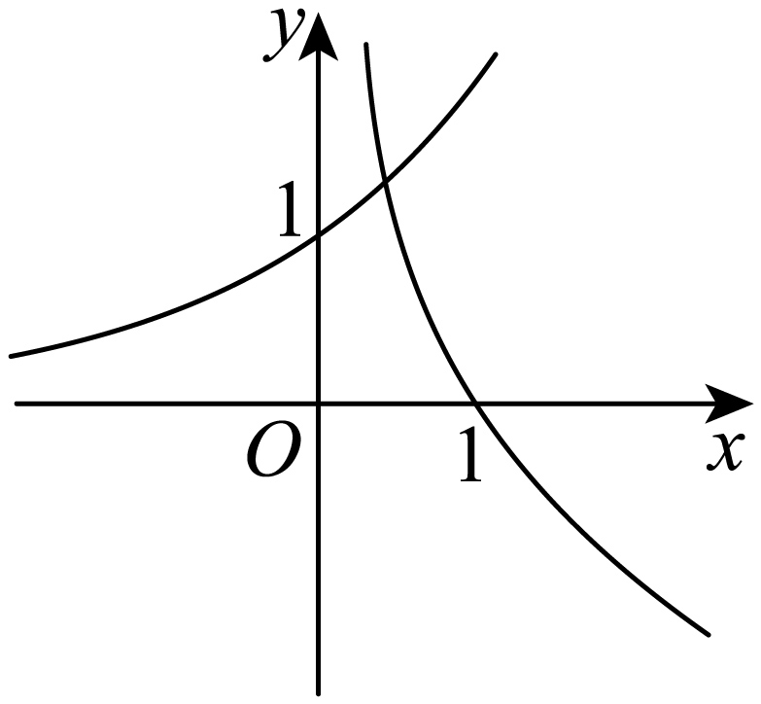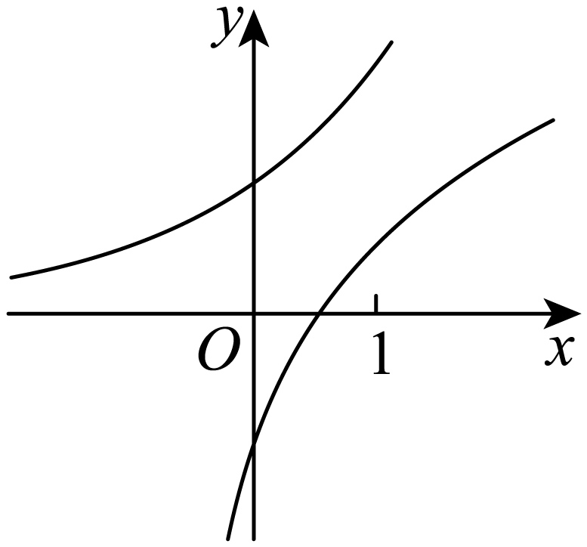

C． D．

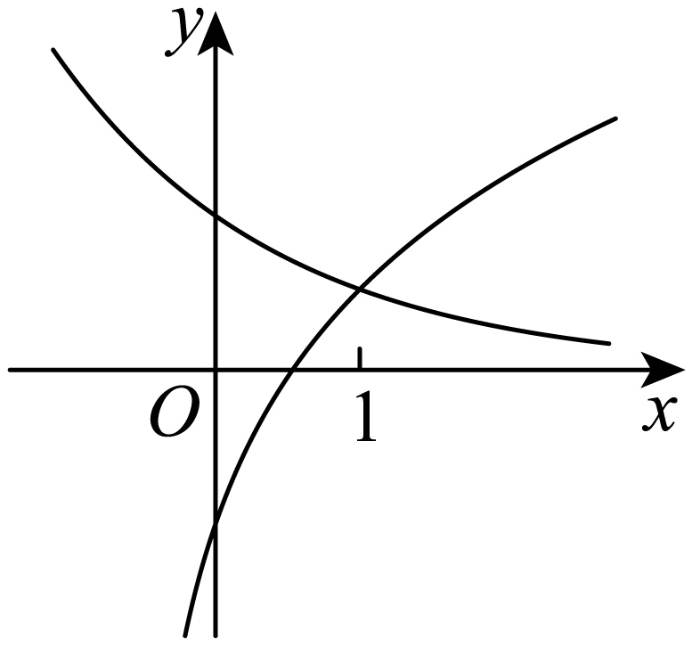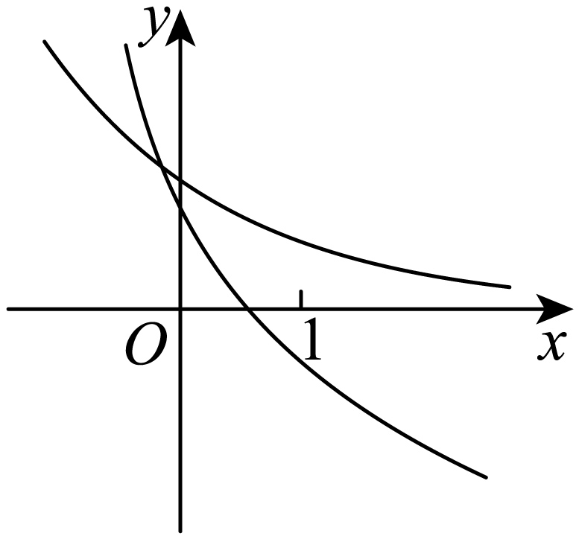

【答案】C

【分析】对实数的取值范围进行分类讨论，分析两个函数的单调性，即可得出这两个函数的图象.

【详解】对于函数，，可得，

即函数的定义域为.

对于函数，当时，，

即函数的图象过定点，排除A选项；

当时，，则函数为增函数，

函数为减函数，没有选项合乎要求；

当时，，则函数为减函数，

函数为增函数，C选项合乎要求.

故选：C.

5．（24-25高一上·福建厦门·期中）函数 的图象大致是 （        ）

A． B．

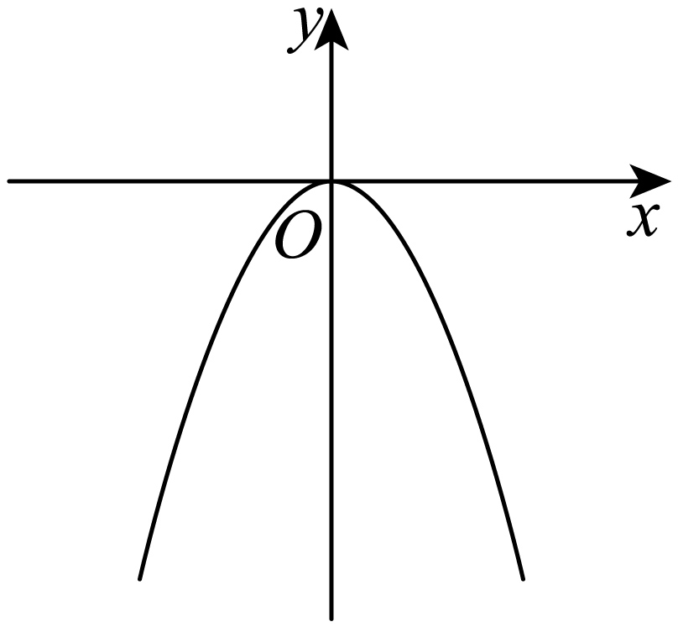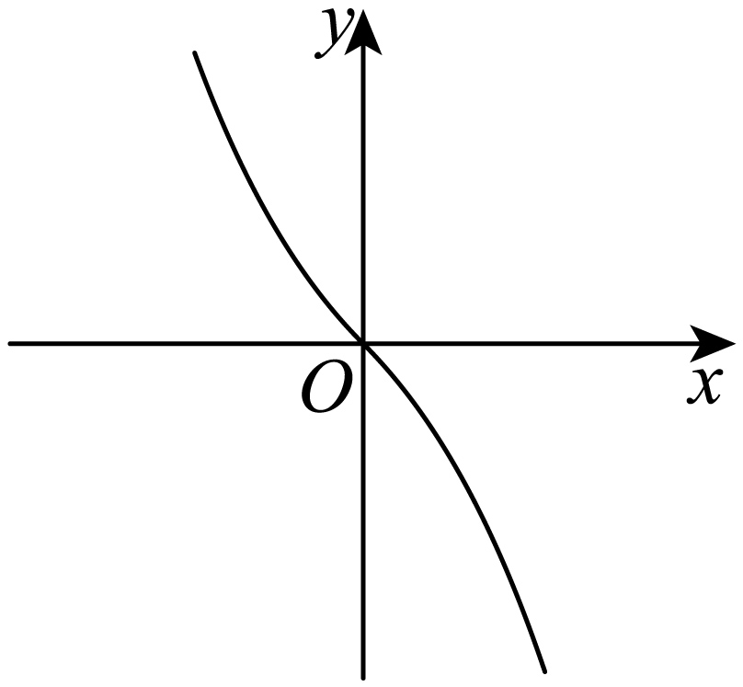

C． D．

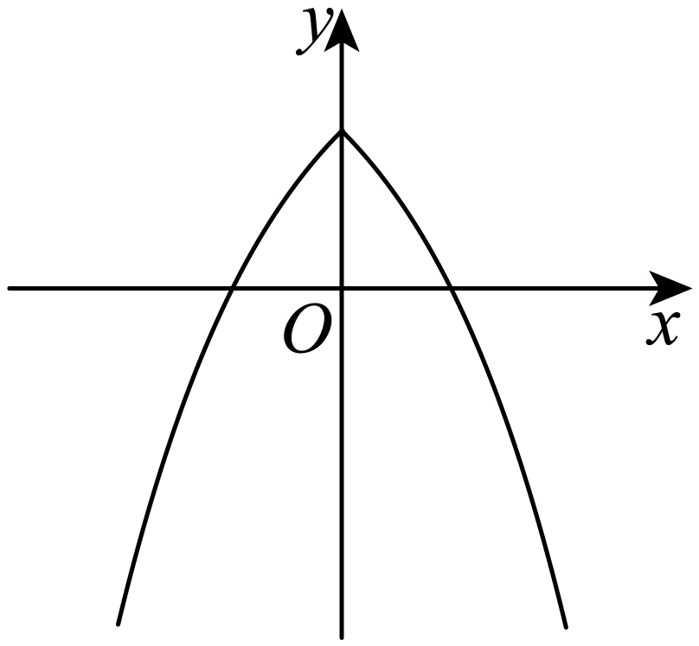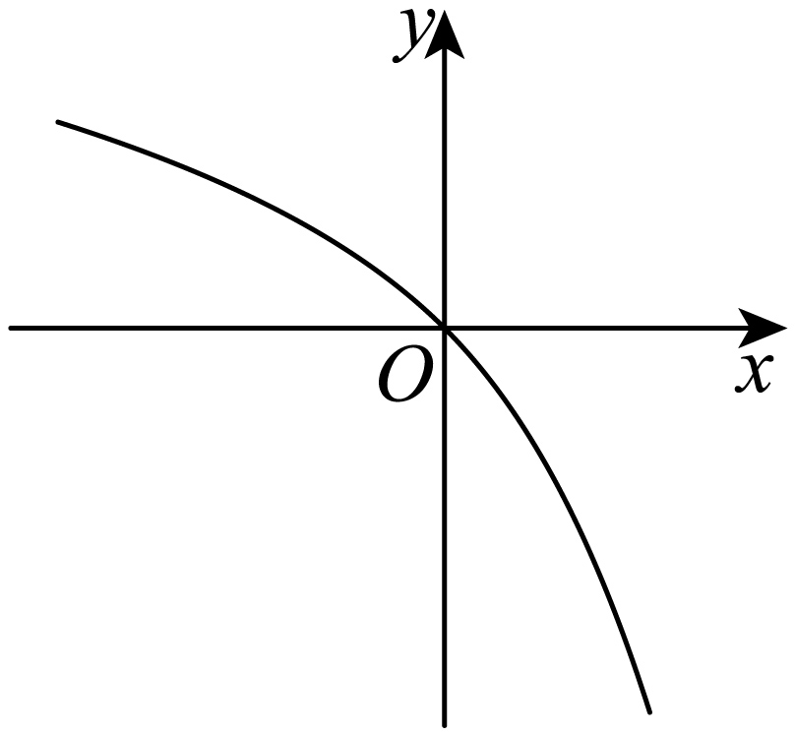

【答案】C

【分析】分析函数的奇偶性及的值，即可得出合适的选项.

【详解】因为函数的定义域为，，

所以，函数为偶函数，排除BD选项，

又因为，排除A选项.

故选：C.

6．（24-25高一上·宁夏石嘴山·期末）函数且的图象恒过定点，若且，，则的最小值为（    ）

A．8 B．9 C． D．

【答案】C

【分析】首先要找到函数图象恒过的定点，得出和的值，进而得到的值.然后利用均值不等式来求的最小值.

【详解】对于对数函数，当时，（且）.

对于指数函数，当时，（且）.

所以当时，.

即函数的图象恒过定点，所以，.

已知，把，代入可得.

将进行变形，.

展开式子得.

因为，，根据均值不等式，有.

则.当且仅当时等号成立.

故选：C

**【题型03 指数、对数函数的值域与最值】**

1．（2025高一上·全国·专题练习）函数的定义域为，则函数的值域为（   ）

A． B． C． D．

【答案】B

【分析】根据得，然后利用指数函数的单调性求得，即可求解值域.

【详解】因为，所以．即，则，

所以函数的值域为．

故选：B

2．已知函数（，且）在上的值域为，则实数*a*的值是（    ）

A． B． C． D．

【答案】A

【分析】分类讨论最值，当时，当时，分别求出最值解方程，即可得解.

【详解】若，则在上单调递减，则，不符合题意；

若，则在上单调递增，则，

又因为的值域为，所以，解得．

故选：A．

3．已知函数，在上的值域为（    ）



A． B． C． D． 

【答案】A

【分析】通过换元令，，则问题转换为求二次函数的值域问题．

【详解】因为函数，，令，则.

所以原函数转化为,又对称轴为，

所以当时，函数取得最小值，当或时，函数取得最大值为，

所以所求函数的值域为，

故选：A．

4．（24-25高一上·广东惠州·期中）函数的值域是（   ）

A． B． C． D．

【答案】D

【分析】对符合函数拆分，由二次函数的性质求出内函数的值域，再由指数函数求出外函数的值域，即可得到复合函数的值域.

【详解】令，对称轴，开口向上，∴，

∴，∵，∴函数在上单调递减，

∴，

故选：D

5．（24-25高一上·广东·期中）函数的值域是（    ）

A． B． C． D．

【答案】C

【分析】利用换元法及二次函数的性质计算可得.

【详解】令，因为，所以，

则，

令，，

所以当时取得最小值，且，又，，

所以，即函数的值域是.

故选：C

6．（24-25高一上·广东广州·月考）函数，的值域为（   ）

A． B．

C． D．

【答案】A

【分析】令，，由换元法可得，利用二次函数的单调性即可求解.

【详解】令，因为，所以，

因为

，

所以，，

函数在区间上单调递增，

所以，，

所以函数，的值域为.

故选：.

7．（23-24高一下·上海杨浦·期中）函数的值域是 .

【答案】

【分析】利用整体思想先求真数的范围，再根据对数函数的单调性计算即可.

【详解】易知，

又定义域上单调递增，

所以.

故答案为：.

8．（23-24高一上·上海·月考）函数的值域为，则*a*的取值范围是 ．

【答案】

【分析】由题可知，是函数的值域的子集，利用即可解得或.

【详解】根据题意可知，函数的值域应取遍内的所有实数，

即需满足，解得或；

所以*a*的取值范围是.

故答案为：

**【题型04 指对数复合函数的单调性】**

1．（24-25高一上·天津南开·期中）的单调递增区间为 .

【答案】

【分析】利用复合函数“同增异减”的性质可知求得函数的单调递减区间即可.

【详解】易知函数是由指数函数和二次函数复合而来，

由复合函数单调性可知求出函数的单调递减区间即可，

利用二次函数性质可知，在上单调递减，

所以的单调递增区间为.

故答案为：

2．（24-25高一上·天津·月考）已知函数的单调递增区间为 ．

【答案】

【分析】求出函数的定义域，再利用二次函数、对数函数及复合函数单调性求出递增区间.

【详解】函数有意义，，解得，

函数在上单调递增，在上单调递减，

而函数在上单调递减，

所以函数的单调递增区间是.

故答案为：

3．（24-25高一上·安徽合肥·期末）已知函数在上是减函数，则实数*a*的取值范围是 ．

【答案】

【分析】令，则由题意可得在上是减函数，且在区间上恒成立，从而列不等式组可求得答案

【详解】令，因为在区间上是减函数，且在上是增函数，

所以在区间上是减函数，且在区间上恒成立，

所以，解得，

所以实数*a*的取值范围是.

故答案为：.

4．（25-26高一上·浙江温州·期中）函数在单调递减，则的取值范围为 .

【答案】

【分析】利用二次函数、指数函数的性质，结合复合函数的单调性确定的单调区间，再由已知区间的单调性列不等式求参数范围.

【详解】令，其图象的开口向下，对称轴为且，

所以，

所以在上单调递增，在上单调递减，

又在各定义域上均单调递增，则在定义域上单调递增，

所以在上单调递增，在上单调递减，

由在上单调递减，则，可得，

所以.

故答案为：

5．若函数且在上单调递减，则实数的取值范围是 ．

【答案】

【分析】根据复合函数同增异减的单调性性质，分，两种情况讨论，即可确定实数的取值范围.

【详解】因为，令，则，

①当时，单调递减，

因为当时，是减函数，则在上单调递增，

则对称轴且，解得，与矛盾，故此时无解；

②当时，单调递增，

因为当时，是减函数，则在上单调递减，

则对称轴且，解得，

综上，的取值范围为.

故答案为：.

**【题型05 指对幂比较大小】**

1．（25-26高一上·广东清远·期中）设，，，则，，的大小关系为（    ）

A． B．

C． D．

【答案】C

【分析】利用指数函数和幂函数的单调性，分别比较与、与的大小，进而得出三者的大小关系.

【详解】比较和：函数单调递减，因，故，即.

比较和：函数在上单调递增，因，故，即.

综上，.

故选：C

2．已知，，，那么的大小为（    ）

A． B．

C． D．

【答案】D

【分析】根据对数函数与指数函数的单调性比较大小即可.

【详解】因为函数在上单调递减，所以，故；

因为函数在上单调递增，所以，故；

因为函数在上单调递减，所以，故；

综上，.

故选：D.

3．（25-26高一上·广东佛山·月考）已知，则（    ）

A． B．

C． D．

【答案】D

【分析】利用指数、对数函数的单调性，分别确定的取值范围，再比较大小即可.

【详解】因为，所以，即；

因为，所以，即；

因为，又，所以；

因此，.

故选：D.

4．（24-25高一上·云南保山·期末）已知，，，则的大小关系是（    ）

A． B．

C． D．

【答案】C

【分析】根据给定条件，利用对数函数的性质比较大小.

【详解】依题意，，

则，而，则，

所以的大小关系是.

故选：C

5．（2025高一上·全国·专题练习）已知，则（ ）

A． B．

C． D．

【答案】B

【分析】利用指数函数的单调性比较大小即可.

【详解】因为，

函数是减函数，

所以，

同理，函数是增函数，所以.

综上，可得.

故选：B.

6．已知，则（   ）

A． B． C． D．

【答案】A

【分析】利用指数函数的性质可判断，利用对数运算性质和对数函数的性质判断的范围以及大小关系即得答案.

【详解】由题意可知，，

又，，而，

故，即，

因为，所以.

故选：A

7．若，，，则（   ）

A． B．

C． D．

【答案】B

【分析】结合指数函数和对数的运算性质易得，，，进而分析比较与的大小，进而比较与的大小，进而判断即可.

【详解】，，

，

则，，下面比较与的大小，

即比较与的大小，

即比较与的大小，

即比较与的大小，而，

则，所以.

故选：B.

8．已知奇函数是定义在上的增函数，若，，．则，，的大小关系为（   ）

A． B． C． D．

【答案】D

【分析】利用奇偶性得到，根据指数和对数函数单调性，可确定自变量的大小关系；根据函数单调性得到函数值的大小关系，即，，的大小关系.

【详解】因为是奇函数，所以.

因为函数是增函数，所以；

因为函数是增函数，所以.

所以.

因为函数是定义在上的增函数，所以，即.

故选：D.

9．（24-25高一上·湖北黄冈·月考）设，，，则（   ）

A． B． C． D．

【答案】B

【分析】根据对数函数的性质判断，作商法结合基本不等式可判断.

【详解】因为，又，所以，

所以，即，

又因为，

所以，

所以，所以.

故选：B

**【题型06 解简单的指对数不等式】**

1．（24-25高一上·湖北恩施·期中）函数的定义域为（   ）

A． B． C． D．

【答案】C

【分析】根据函数特征得到不等式，求出定义域.

【详解】由题意得，

由①得，由②得，故，

故所求函数定义域为.

故选：C

2．（25-26高一上·全国·课后作业）若，则的取值范围为（    ）

A． B． C． D．

【答案】B

【分析】利用指数函数的单调性解不等式即可得出结果．

【详解】因，则，

即，解得，

所以的取值范围为．

故选：B．

3．（24-25高一上·广东广州·期中）函数的定义域是 ．

【答案】

【分析】解不等式，可得出原函数的定义域.

【详解】要使函数有意义，则，变形可得，

因为指数函数在上单调递增，则，解得，

故函数的定义域是.

故答案为：.

4．（25-26高一上·上海·期中）不等式的解集为 ．

【答案】

【分析】根据对数函数单调性求解.

【详解】因为函数在单调递增，且，

所以，即，解得，

所以不等式的解集为.

故答案为：.

5．（25-26高一上·天津·月考）函数 的定义域是 .

【答案】

【分析】要使函数有意义，须使，解不等式可得函数 的定义域.

【详解】要使函数有意义，须使.

所以.

因为函数是减函数，所以，所以.

所以函数 的定义域是.

故答案为：.

6．函数的定义域是 ．

【答案】

【分析】根据对数真数大于零、偶次根式底数不小于零可构造不等式组求得结果.

【详解】由题意，，解得，

所以函数的定义域是.

故答案为：.

**【题型07 指对数函数中单调性结合奇偶性解不等式】**

1．（24-25高一上·江苏·月考）已知函数，且，则实数的取值范围为（   ）

A． B．

C． D．

【答案】C

【分析】根据函数的奇偶性、单调性可得答案.

【详解】因为，所以函数的定义域为，

关于原点对称，且，所以为偶函数，

又时，是单调递增函数，所以是单调递减函数，

根据对称性知时，所以是单调递增函数，

由得，解得.

故选：C.

2．已知函数是定义域为的偶函数，且在上单调递减，则不等式的解集为（    ）

A． B．

C．或 D．

【答案】B

【分析】利用偶函数的对称性将不等式转化为自变量绝对值的大小关系，再结合对数函数的单调性求解不等式.

【详解】因为是定义域为的偶函数，所以，

则不等式可转化为，

由于在上单调递减，则等价于，

由可得，因为即，解得；

即，解得；

因此，不等式的解集为.

故选：B.

3．已知函数，若成立，则实数*a*的取值范围为（    ）

A． B． C． D．

【答案】B

【分析】判断函数的奇偶性和单调性，根据函数的性质，把函数不等式转化为代数不等式，再求解即可.

【详解】，所以，即为偶函数，

对函数，，则，

因为，所以，，所以，故在上恒成立.

所以函数在上单调递增，所以在上单调递增.

所以，

所以，解得或．

故选：B

4．（25-26高一上·全国·期末）已知函数，则不等式的解集是（ ）

A． B．

C． D．

【答案】B

【详解】构造函数，可得是奇函数，且在上是增函数，将不等式转化为，得到，结合的单调性，即可求解.

【解答过程】设函数，可得其定义域为，关于原点对称，

且，即，所以为奇函数，

因为是上的增函数，是上的减函数，

所以是上的增函数，

由等价于，

即，

又因为是奇函数，可得，

可得，即，解得或.

所以不等式的解集为.

故选：B.

5．（25-26高一上·海南省直辖县级单位·月考）已知函数.

(1)求函数的定义域；

(2)判断函数的奇偶性，并给出证明；

(3)判断函数在上的单调性，并解不等式：

【答案】(1)

(2)奇函数，证明见解析

(3)函数在上单调递增；.

【分析】（1）解不等式即可得答案；

（2）根据函数奇偶性的定义，结合对数运算法则得即可判断；

（3）根据复合函数单调性判断，结合函数奇偶性与单调性解不等式即可.

【详解】（1）由，解得或，

所以函数的定义域为.

（2）函数为奇函数.证明如下:

由（1）可知定义域关于原点对称，

对任意的，有，

所以函数为奇函数.

（3），

由于函数在上单调递减，在上单调递减，

故根据复合函数单调性，函数在单调递增.

由；

所以，

所以，整理得，即.

所以不等式：得解集为.

6．（25-26高一上·河北衡水·月考）设函数

(1)若为奇函数，求不等式的解集；

(2)若为偶函数，证明：在单调递增；

【答案】(1)

(2)证明见解析

【分析】（1）根据奇函数的定义，结合指数函数的单调性进行求解即可；

（2）根据偶函数的定义，结合单调性的定义和指数函数的单调性进行证明即可.

【详解】（1）因为为奇函数，

所以，

要想该等式对于恒成立，只需，

即，

，或，

由，显然不成立，

所以不等式的解集为；

（2）因为为偶函数，

所以，

要想该等式对于恒成立，只需，

即，

设是上任意两个实数，且，则有，

于是有

，

因为，

所以，，

由，

，即

于是，

所以在单调递增.

7．（25-26高一上·广东·期中）已知函数 为奇函数.

(1)求*k*的值;

(2)，判断*g*(*x*)的单调性，并说明理由；

(3)若 求实数*t*的取值范围.

【答案】(1)；

(2)在上是单调递增函数，理由见解析；

(3).

【分析】（1）利用为奇函数，则有，计算求解；

（2）求出的定义域为，在上任取两个数，且，计算，判断与的大小，利用单调性的定义得解；

（3）通过题中条件得到，将所求不等式转化为，求出是奇函数及在上是单调递增函数，得到，计算得解.

【详解】（1），，

为奇函数，，

，整理得，，，；

（2）在上是单调递增函数.理由如下：

，定义域为，在上任取两个数，且，

，

，，，，，

，，

，，在上是单调递增函数；

（3），，，

，

，

，

，

，

，

，

，

为奇函数，，

，

，

是奇函数，

，

，

在上是单调递增函数，

，，，实数*t*的取值范围为.

**【题型08 恒成立及有解问题】**

1．（24-25高一上·福建厦门·月考）已知存在使成立，则实数的取值范围是（   ）

A． B． C． D．

【答案】B

【分析】由，将问题转化为存在，使得，求出的最值得解.

【详解】由，得，

又，

故存在，使得，

令，，则，

，

.

故选：B.

2．（25-26高一上·云南昆明·期中）若函数在上恒成立，则实数的取值范围为（   ）

A． B． C． D．

【答案】C

【分析】利用换元法将函数转化为，再利用二次函数求最值即可求解.

【详解】令，，，

可转化为，

又开口向上，且对称轴为，

在上单调递增，，

函数在上恒成立，即在上恒成立，

也就是，，解得.

实数的取值范围为.

故选：C.

3．（24-25高一下·云南昭通·开学考试）已知函数，若对任意的恒成立，则的取值范围为（    ）

A． B． C． D．

【答案】D

【分析】先用基本不等式求最值，再解一元二次不等式即可.

【详解】对任意的，，

因为，令，，

因为，当且仅当，即，即时，等号成立，

所以，

因为恒成立，所以，即，解得：，

故选：D.

4．（25-26高一上·江苏扬州·期中）已知函数，若，都有，则实数的取值范围是（   ）

A． B．

C． D．

【答案】C

【分析】将转化为，分别求出和在的最值可得结果.

【详解】由，，可得，所以，

即，化简可得，

，，，即，

由于在上单调递增，所以当时，，

又，所以，当且仅当，即时取等号，

所以当时，.

综上，，即实数的取值范围是.

故选：C.

5．（25-26高一上·广东江门·月考）已知，，命题：对任意，都存在，使得，则命题正确的一个充分不必要条件是（   ）

A． B． C． D．

【答案】A

【分析】求出两个函数的最大值，根据求出的取值范围，最后利用充分不必要条件的定义求出.

【详解】因，则，

因在上单调递增，则，即，

因在上单调递减，则，

因对任意，都存在，使得，

则，即，得，

故命题正确的一个充分不必要条件是.

故选：A

6．（25-26高一上·宁夏银川·月考）若不等式（，且）在内恒成立，则实数的取值范围为（   ）

A． B． C． D．

【答案】B

【分析】根据恒成立的性质，结合二次函数和对数函数的最值性质分类讨论进行求解即可.

【详解】因为二次函数的对称轴为，且开口向上，

所以当时，该二次函数是单调递增函数，

当时，；当时，，所以此时二次函数的值域为.

当时，当时，函数单调递减，

当时，；当时，，

所以，而，

因此在内不成立；

当时，当时，函数单调递增，

当时，；当时，，此时该对数函数的值域为，

二次函数和对数函数的图象如下图所示：

要想不等式 在内恒成立，

只需，而，所以，

故选：B

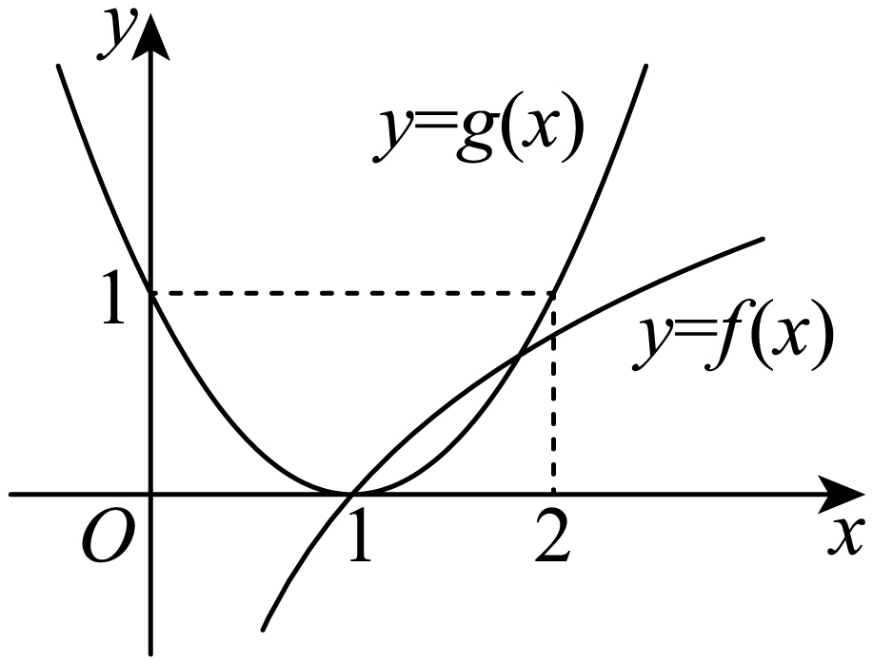

7．已知函数，，若，，使得，则实数的取值范围（   ）

A． B． C． D．

【答案】A

【分析】求得函数，的最大值，由题意可得，进而可求解.

【详解】因为函数在上单调递增，所以，

因为，所以，

令，解得或（舍去），

当时，，所以在上单调递减，

当时，，所以在上单调递增，

又，，

所以，

又因为，，使得，所以，

所以，解得，所以实数的取值范围.

故选：A.

8．（25-26高一上·辽宁辽阳·期末）设函数，若恒成立，则的值为（   ）

A． B．4 C．2 D．1

【答案】D

【分析】由恒成立，按照的符号进行分类讨论，得到，可得答案.

【详解】的定义域为，恒成立可得恒成立，

当时，即时，恒成立，则；

当时，恒成立；

当时，即时，恒成立，则，

综上分析，，

所以.

故选：D.

9．（24-25高一上·四川眉山·期末）函数.若，使得，则实数的取值范围是（    ）

A． B． C． D．

【答案】A

【分析】本题考查函数的值域.由题可得在上的值域，以及在上的值域，要使，有，则在上的值域为在上的值域的子集，利用集合间的基本关系确定参数的范围即可.

【详解】由题可得，要使，有，

则在上的值域为在上的值域的子集，

在上单调递减，∴函数在上的值域为，

为开口向上的二次函数，其对称轴为，

当，即时，在上单调递增，在上的值域为，

∴，解得，无解；

当，即时，在上单调递减，在上的值域为，

∴，解得，无解；

当，即时，在上的值域为，

∴，解得，∴.

综上，的取值范围为.

故选：A.

**【题型09 函数图像的变换、辨析问题】**

1．（25-26高一上·辽宁朝阳·月考）函数的图象大致为（    ）．

A． B．

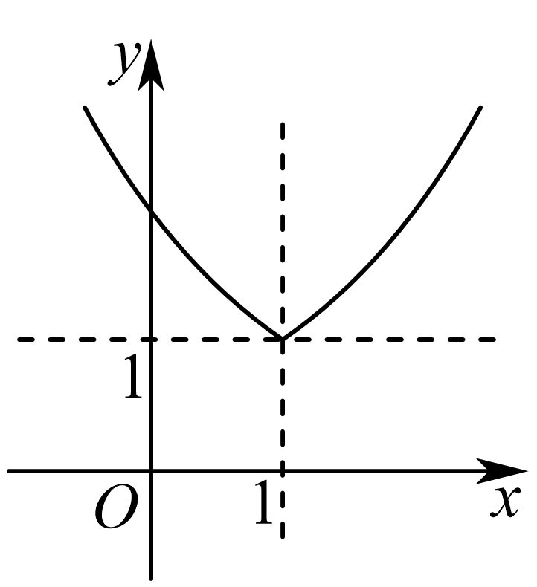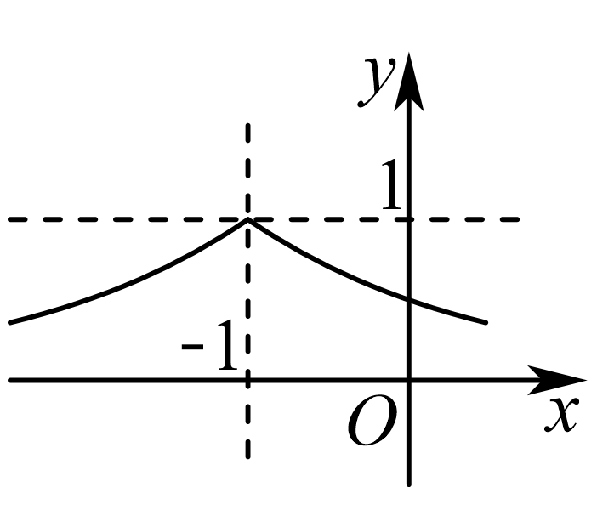

C． D．

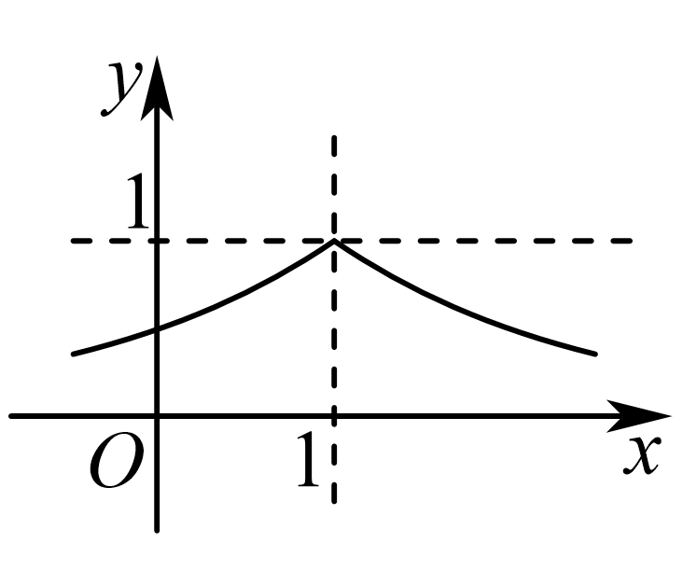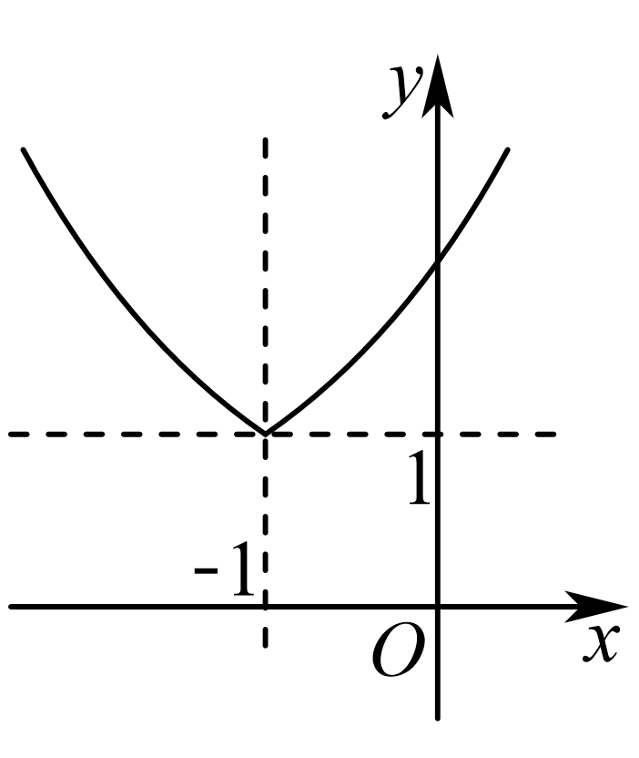

【答案】D

【分析】由特殊点函数值即可判断.

【详解】因为，

结合图象只有D符合，

故选：D

2．（25-26高一上·浙江湖州·月考）函数的大致图象可能是（   ）

A． B．

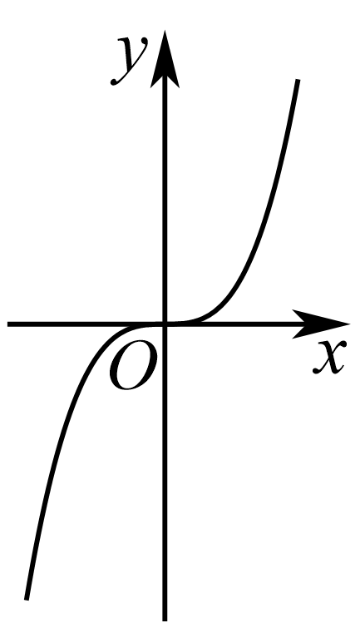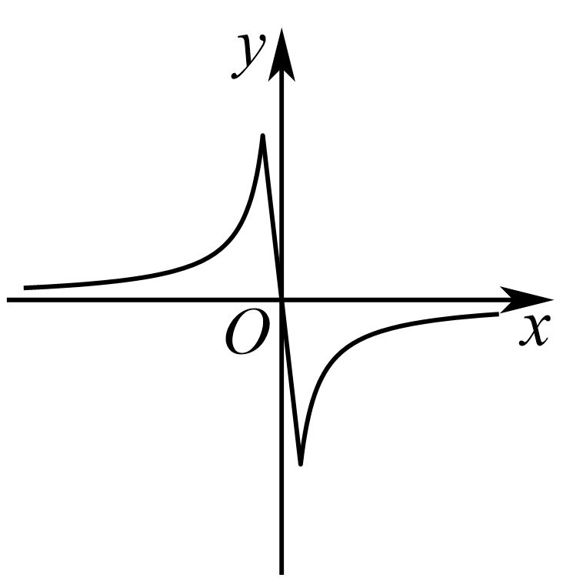

C． D．

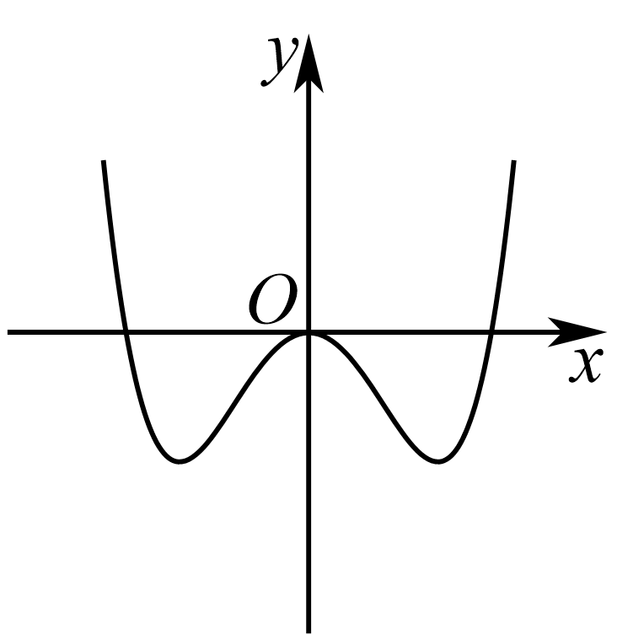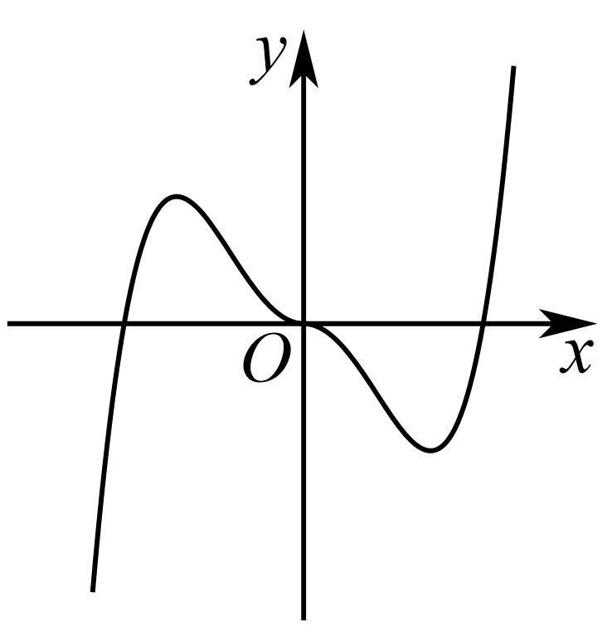

【答案】D

【分析】分析函数的奇偶性及其图象与轴交点个数，结合排除法可得出合适的选项.

【详解】函数的定义域为，

，即函数为奇函数，排除C选项，

由得或，即函数的图象有且只有三个交点，排除AB选项，

故选：D.

3．（25-26高一上·四川绵阳·期中）函数的图象大致是（    ）

A．   B．

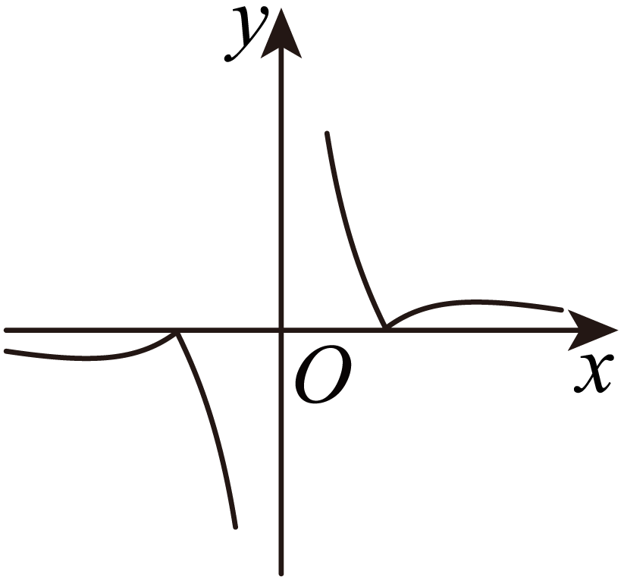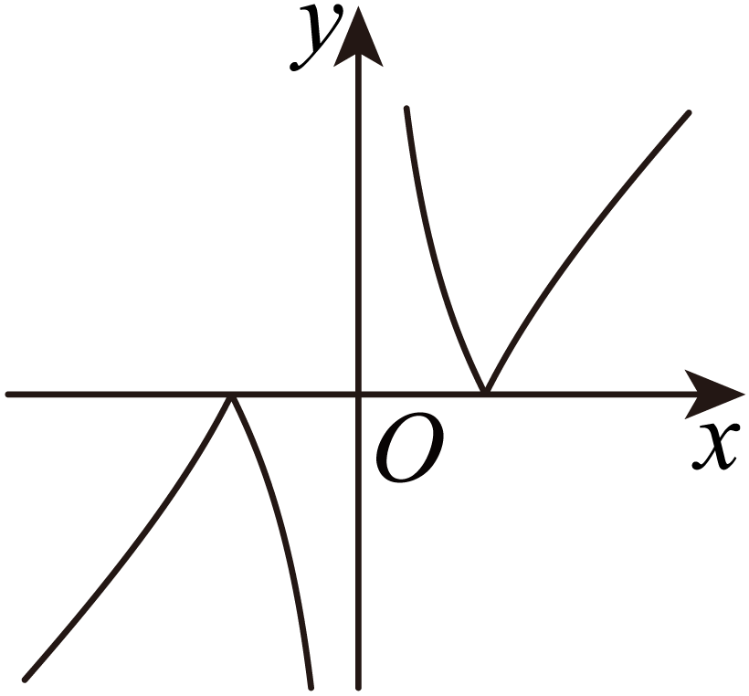

C．   D．

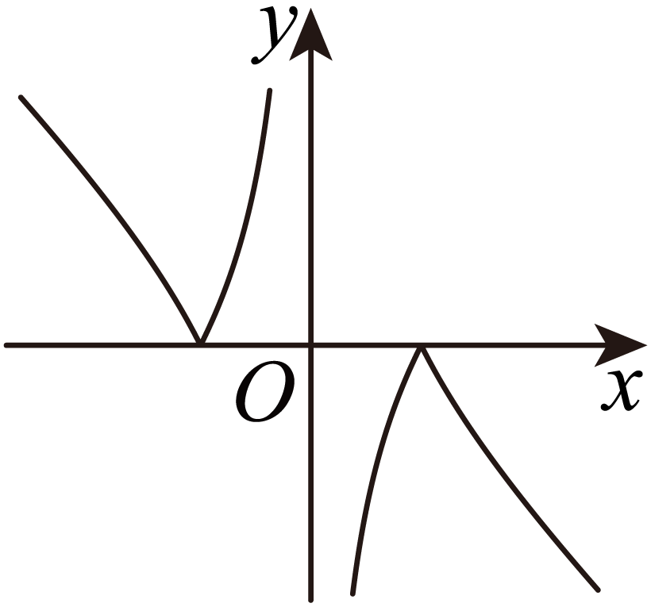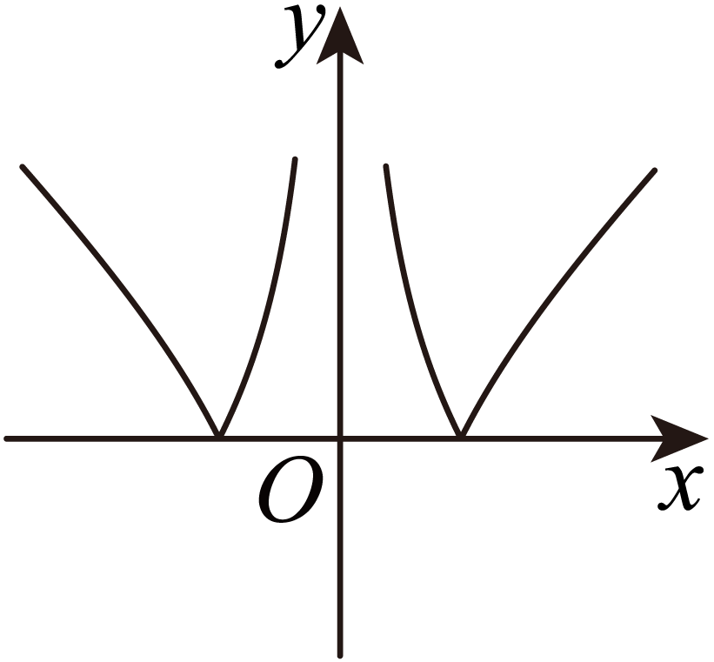

【答案】B

【分析】判断函数的奇偶性可排除D，由时可排除C，由时可排除A，从而可得结果.

【详解】，

为奇函数，图象关于原点对称，故排除D，

又时，，故排除C，

当时，，故排除A.

故选：B.

4．（25-26高一上·黑龙江哈尔滨·月考）函数的部分图象大致是（    ）

A． B．

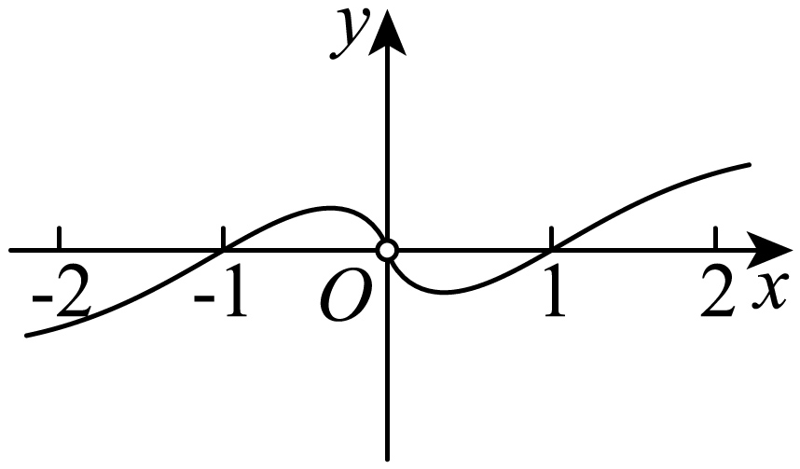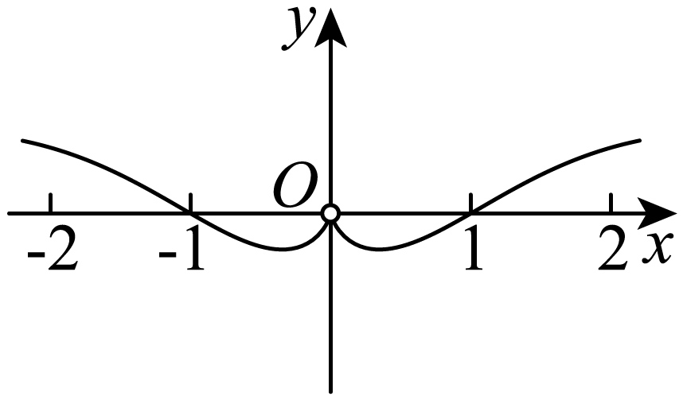

C． D．

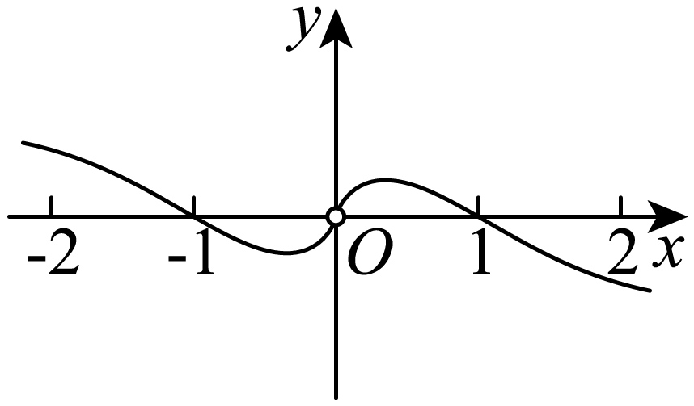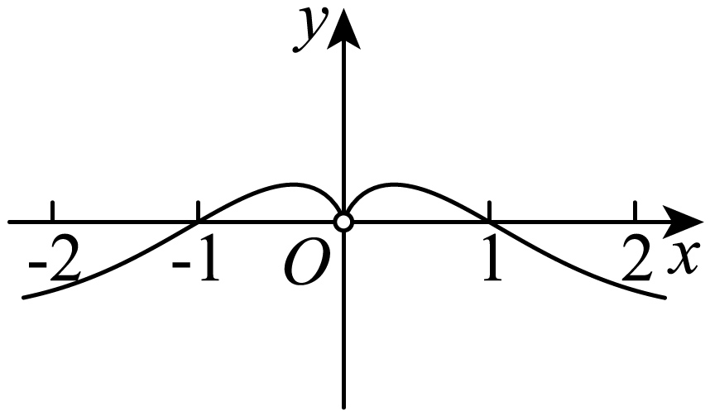

【答案】A

【分析】根据函数为奇函数，可排除B、D项，再由的函数值的分布，可判定选项A符合题意，即可求解.

【详解】由函数，可得的定义域为，

且，所以函数为奇函数，

则函数的图象关于 轴对称，可排除B、D项；

当时，可得，所以；

当时，可得，所以，

所以选项A中的图象符合题意，故函数的图象为选项A.

故选：A.

5．（25-26高一上·江苏扬州·期中）已知函数的图象如图所示，，则的图象可能是（   ）

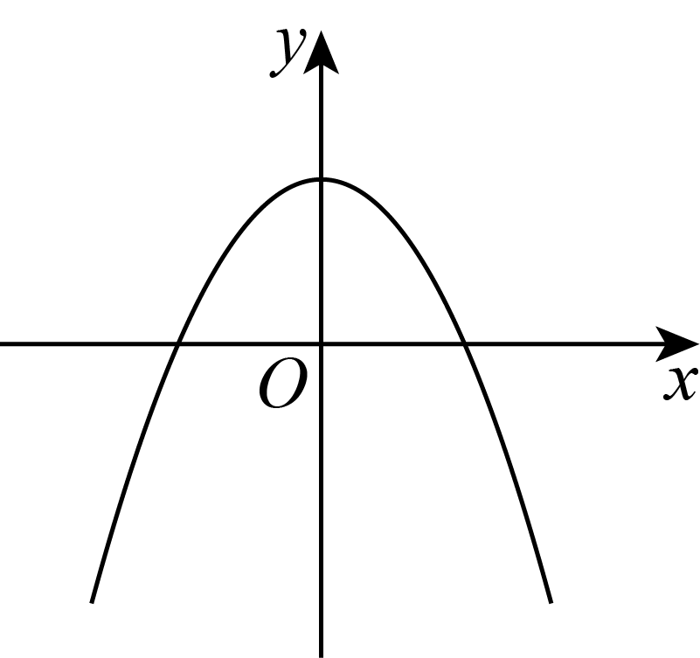

A． B．

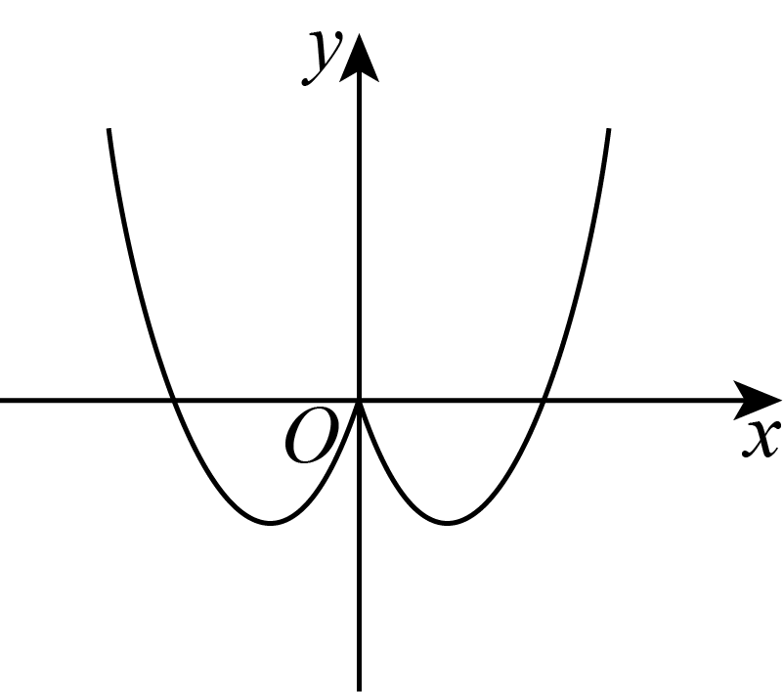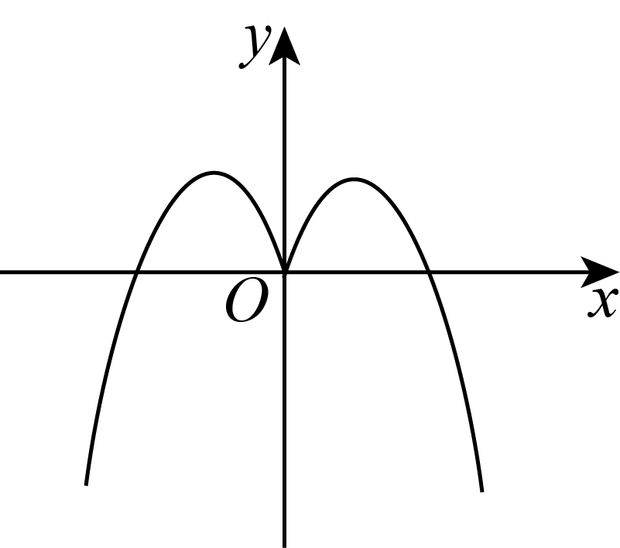

C． D．

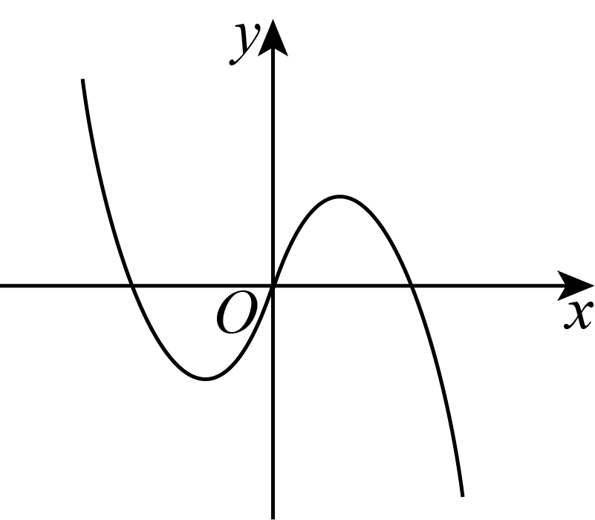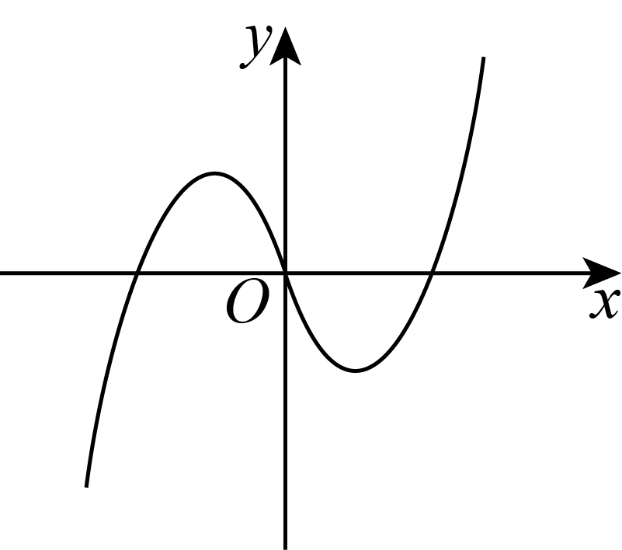

【答案】C

【分析】根据函数的图象，可知函数是定义在R上的偶函数，由此可得是奇函数，再结合和时，的取值情况，判断的取值情况，可选出正确选项.

【详解】由图可知，函数是定义在R上的偶函数，即，且.

所以，.所以是奇函数，所以排除A，B；

又当时，，所以；当时，，所以.

故选：C.

6．（25-26高一上·广东汕头·期中）梦之谷位于汕头市濠江区，是礐石风景区的一部分.梦之谷的东、中、西三条游径形成一个“心形”，是名副其实的爱情之山.这里也是萧乾先生自传体长篇小说《梦之谷》爱情故事的诞生地，有宫鞋石、倾情石、织梦亭等景点.如图是由此抽象出来的一个“心形”图形，这个图形可看作由两个函数的图象构成，则“心形”在轴上方部分对应的函数解析式可能为（   ）

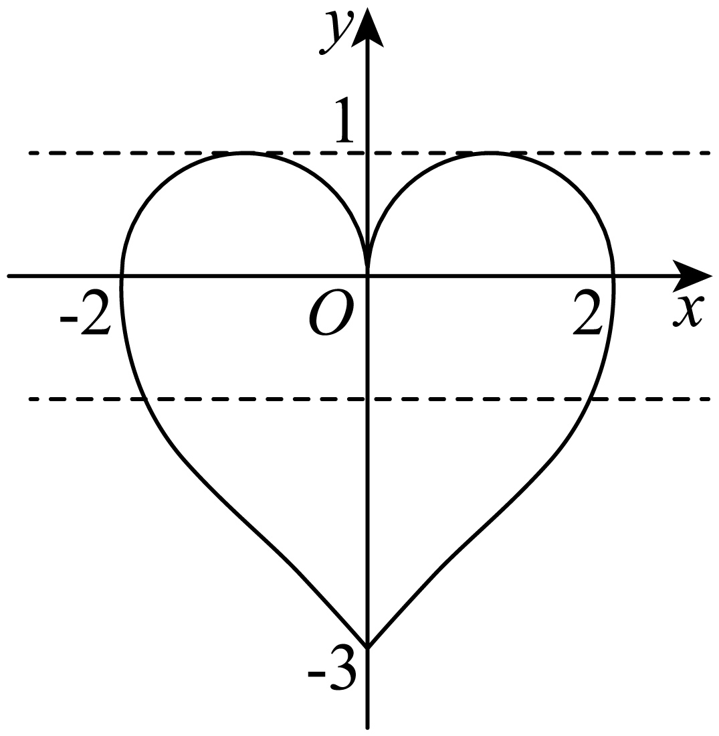

A． B．

C． D．

【答案】C

【分析】根据奇偶性的定义，可得B、D的正误；根据基本不等式，求出函数的最值，可判断A的正误；根据二次函数的性质，可判断C的正误，即可得答案.

【详解】图象关于*y*轴对称，所以“心形”在轴上方部分为偶函数，

选项A：设，定义域为，

则，符合题意，

当时，，

当且仅当，即取等号，

所以最大值为2，不符合题意，故A错误；

选项B：设，定义域为，

则，为奇函数，不符合题意，故B错误；

选项C：设，定义域为，

则，符合题意，

当时，，

当且仅当时取等号，所以的最大值为1，符合题意，故C正确；

选项D：设，定义域，为非奇非偶函数，故D错误；

故选：C

**【题型10 求零点及零点个数问题（含零点存在定理、二分法）】**

1．（25-26高一上·贵州黔西·月考）已知函数，，的零点分别为、、，则、、的大小顺序为（ ）

A． B． C． D．

【答案】B

【分析】求出、、的值，即可得出、、的大小关系.

【详解】由题意可得，解得，

，解得，

，解得，故.

故选：B.

2．（24-25高一上·四川绵阳·月考）若函数的一个正数零点附近的函数值用二分法逐次计算，参考数据如表：那么方程的一个近似根（精确度0.04）为（    ）

|  |  |  |  |  |  |  |
| --- | --- | --- | --- | --- | --- | --- |
|  |  |  |  |  |  |  |
|  |  |  |  |  |  |  |

A．1.5 B．1.25 C．1.375 D．

【答案】D

【分析】首先分析题意与表格，运用二分法求方程的近似解进行解答.

【详解】由表格可知,方程的近似根在内,

又因为，又，

故方程的一个近似根(精确度)可以为.

故选：D.

3．（23-24高一下·贵州遵义·月考）函数的零点所在的一个区间是（   ）

A． B． C． D．

【答案】C

【分析】确定函数的单调性，再利用零点存在性定理求解即得.

【详解】函数，都是上的增函数，

则函数是上的增函数，

而，，所以函数的零点所在的一个区间是.

故选：C.

4．（25-26高一上·全国·课前预习）函数的零点为（   ）

A． B． C．或 D．和

【答案】D

【分析】直接解方程即得函数的零点.

【详解】令，即，解得,

所以函数的零点为和.

故选：D

5．（25-26高一上·全国·课后作业）已知函数，则在上的零点有（   ）

A．2个 B．3个 C．4个 D．无数个

【答案】B

【详解】求函数在上的零点个数，即求函数的图象与函数的图象在上的交点的个数．如图所示，显然函数的图象与函数的图象在上的交点的个数为3．

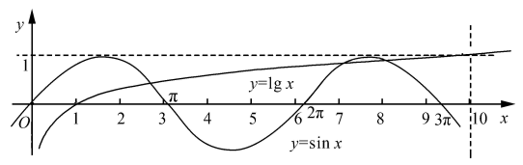

6．（24-25高一下·浙江金华·期末）已知函数，则在区间上的所有零点之和为（ ）

A． B． C． D．

【答案】D

【分析】由二倍角余弦公式结合求解一元二次方程得到上的零点，再求和即可.

【详解】，

由，得或，即或或，，

所以函数在区间的零点是 ，它们的和为，

故选：D.

7．（25-26高一上·全国·期末）已知是定义在上的奇函数，且当时，，则方程的所有实根之和为（    ）

A． B． C． D．

【答案】C

【分析】画出奇函数的图象，将题意转化为函数的图象与直线的交点的横坐标的和，数形结合可得结果．

【详解】由题意得方程的根是函数的图象与直线的交点的横坐标，

根据分段函数的解析式，以及是定义在上的奇函数，作出函数的图象如图所示：

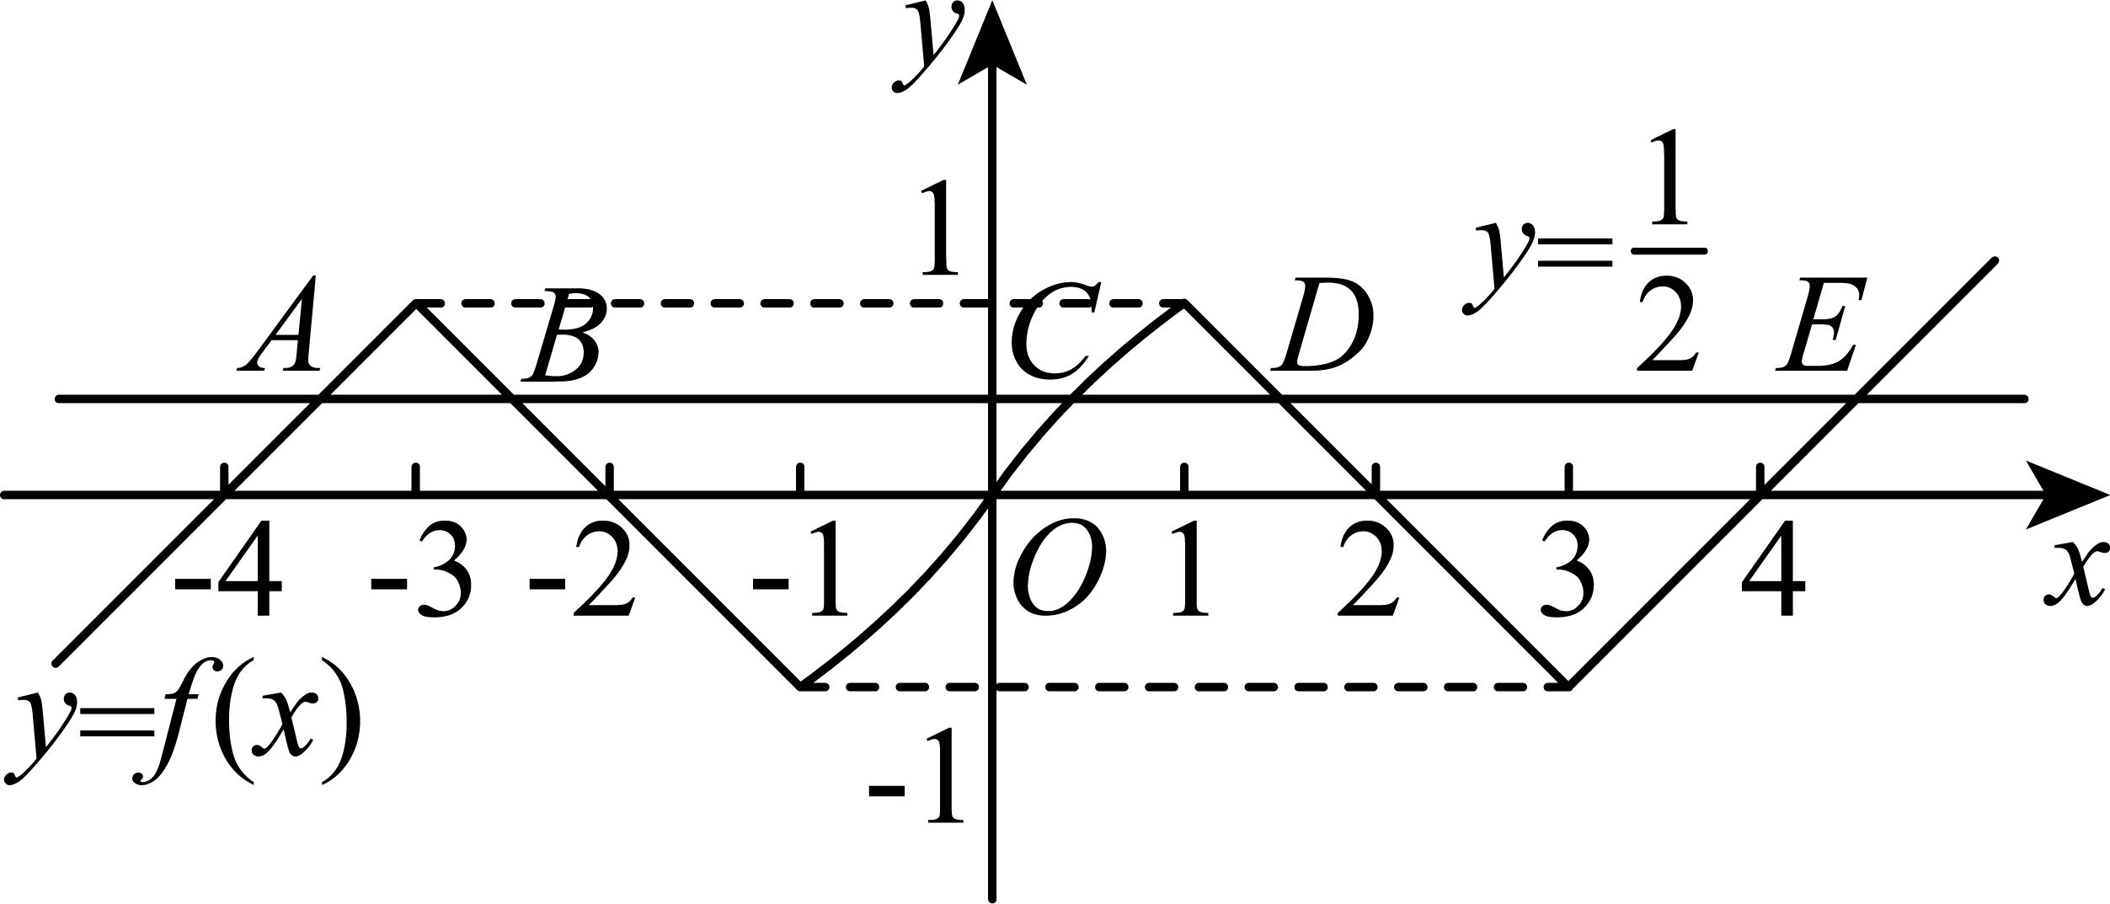

作出直线，由图可知，与的图象有5个交点，从左到右依次记为，

根据的图象的对称性可得，

根据是奇函数得，，

所以，

由得，

所以，

故选：C

8．函数，则函数的零点个数为（    ）

A．3 B．4 C．5 D．6

【答案】C

【分析】设，则解方程，进而利用数形结合求出与的交点个数，从而可得函数的零点个数.

【详解】设，则，

当时，，解得或（舍去），则；

当时，，解得.

画出的函数图象，如下图所示：

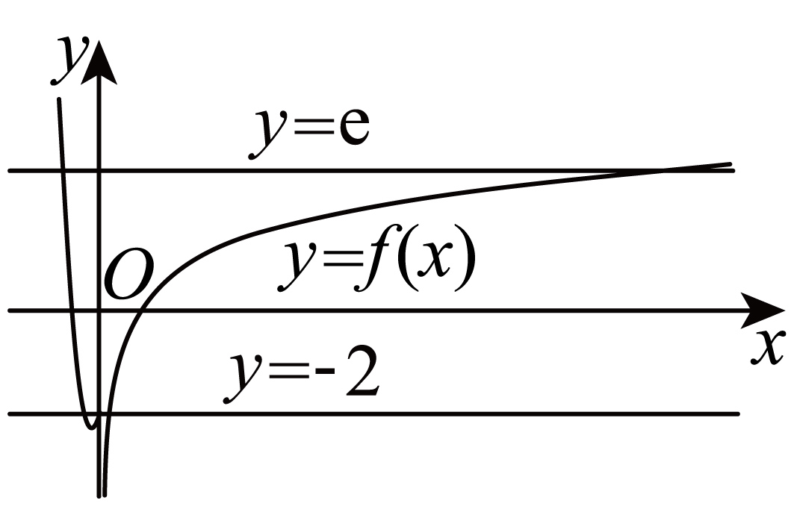

由图象可知，与有3个交点，与有2个交点，

所以函数的零点个数为5.

故选：C

9．（25-26高一上·北京·期中）若定义在**R**上的函数满足，且当时，，已知函数，则函数在区间内的零点个数为（ ）

A．10 B．11 C．12 D．13

【答案】B

【分析】根据函数的解析式及性质，分别作出与的图象，根据图象交点个数，即可得答案.

【详解】因为，所以的周期为2，

当时，单调递增，

当时，单调递减，

当时，单调递增，

令，则，

即求与在上交点个数，

作出与图象，如图所示

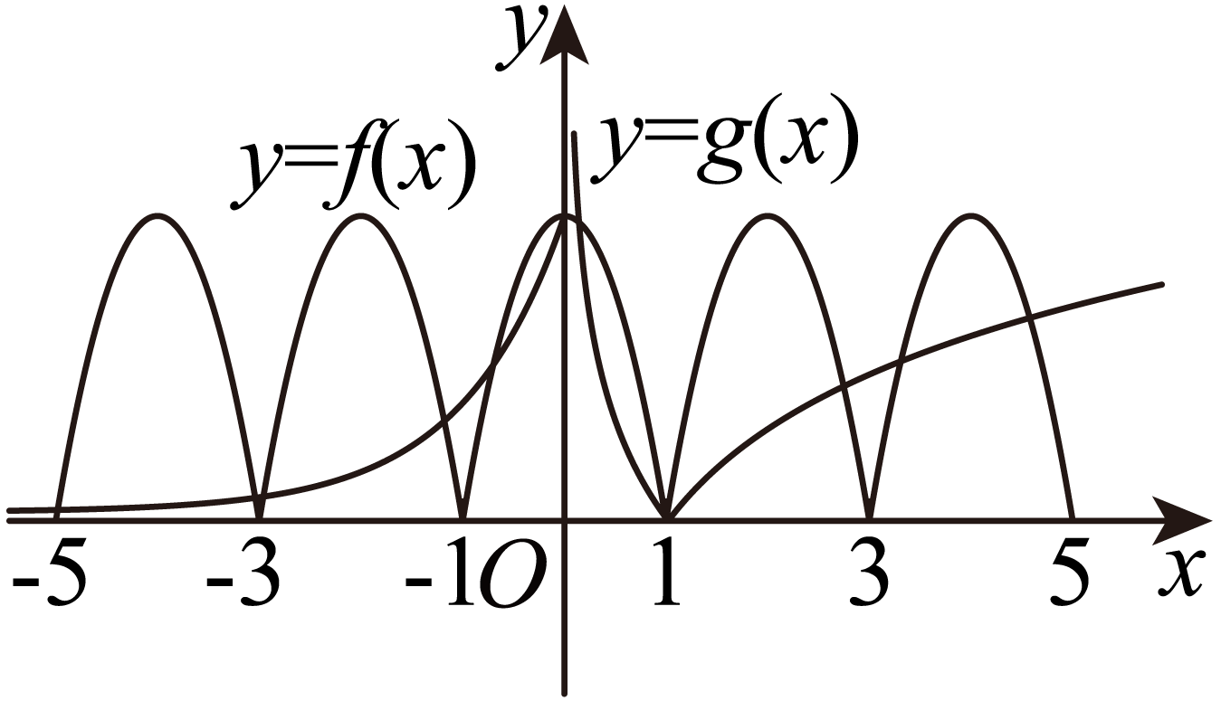

所以与图象在上有11个交点，

则函数在区间内的零点个数为11.

故选：B

**【题型11 零点中的参数问题】**

1．若函数至少有一个零点，则的取值范围为（    ）

A． B． C． D．

【答案】C

【分析】根据题意，问题转化为与的图象有交点，数形结合求解.

【详解】函数有零点，则方程有根，即有根，

因此函数的图象与直线有交点，

而函数是R上的偶函数，在上单调递减，函数的值域为，

在同一坐标系内作出函数的图象与直线，如图，

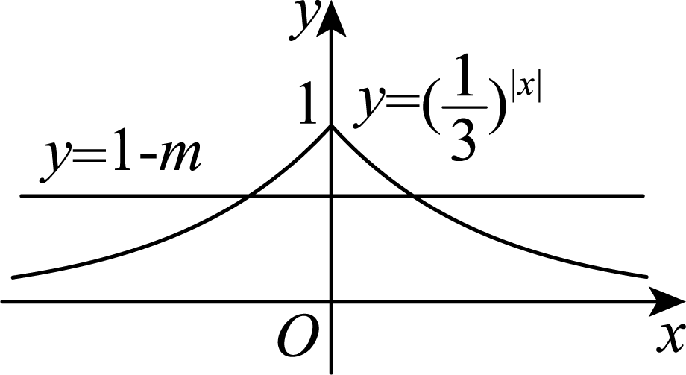

观察图象知，当且仅不，即时，函数的图象与直线有交点，

所以的取值范围为.

故选：C

2．（24-25高一上·河南开封·期末）已知是函数的零点，且，，则（   ）

A． B． C． D．

【答案】B

【分析】分析函数的单调性，结合零点存在定理可得出结果.

【详解】因为函数、在上均为增函数，故函数在为增函数，

因为，，，则，

由零点存在定理可得，又因为，，故.

故选：B.

3．（2025高一上·江西鹰潭·专题练习）已知函数，若方程有且仅有三个不等实根，则实数*k*的取值范围是（    ）

A． B．

C． D．

【答案】B

【分析】利用指数函数图像及反比例函数图象，通过数形结合可得出参数范围.

【详解】在同一平面直角坐标系中画出的图象及直线，如图所示，

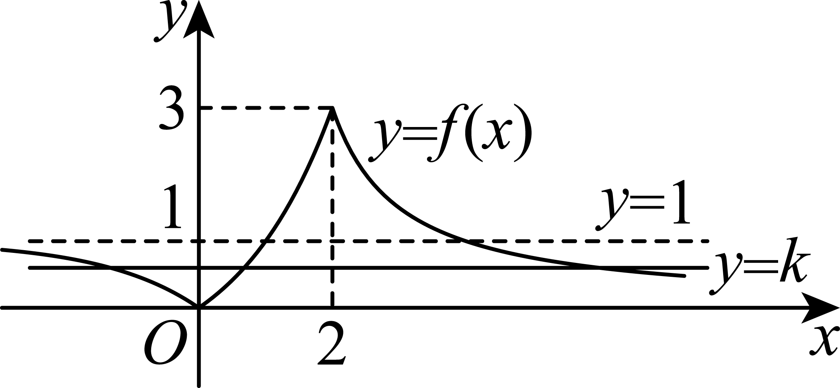

由图可知，要使方程有且仅有三个不等实根，

即的图象与直线有三个不同的公共点，

则只需.

故选：B

4．（25-26高一上·重庆·月考）函数在区间内有零点，则实数的取值范围为（    ）

A． B． C． D．

【答案】D

【分析】函数在区间内有零点，即方程在区间内有解，即方程在区间内有解，构造函数，分析单调性求得的值域，即可得实数的取值范围.

【详解】函数在区间内有零点，即方程在区间内有解，即方程在区间内有解.

令函数，则直线与函数的图象有交点.

因为函数在上单调递减，函数在上单调递减，所以函数是减函数.

因为.

所以函数的值域为，所以实数的取值范围为.

故选：D.

5．（23-24高一上·天津红桥·月考）已知函数，，若函数有2个零点，则实数的取值范围是（    ）

A． B． C． D．

【答案】D

【分析】根据题意，转化为和有两个交点，画出两个函数的图形，结合函数的图象，即可求得实数的取值范围.

【详解】由函数 ，

因为，令，即，

由函数有2个零点，即和有两个交点，

在同一坐标系内画出两个函数的图形，如图所示，

结合函数的图象，要使得函数有2个零点，则，

所以实数的取值范围为.

故选：D.

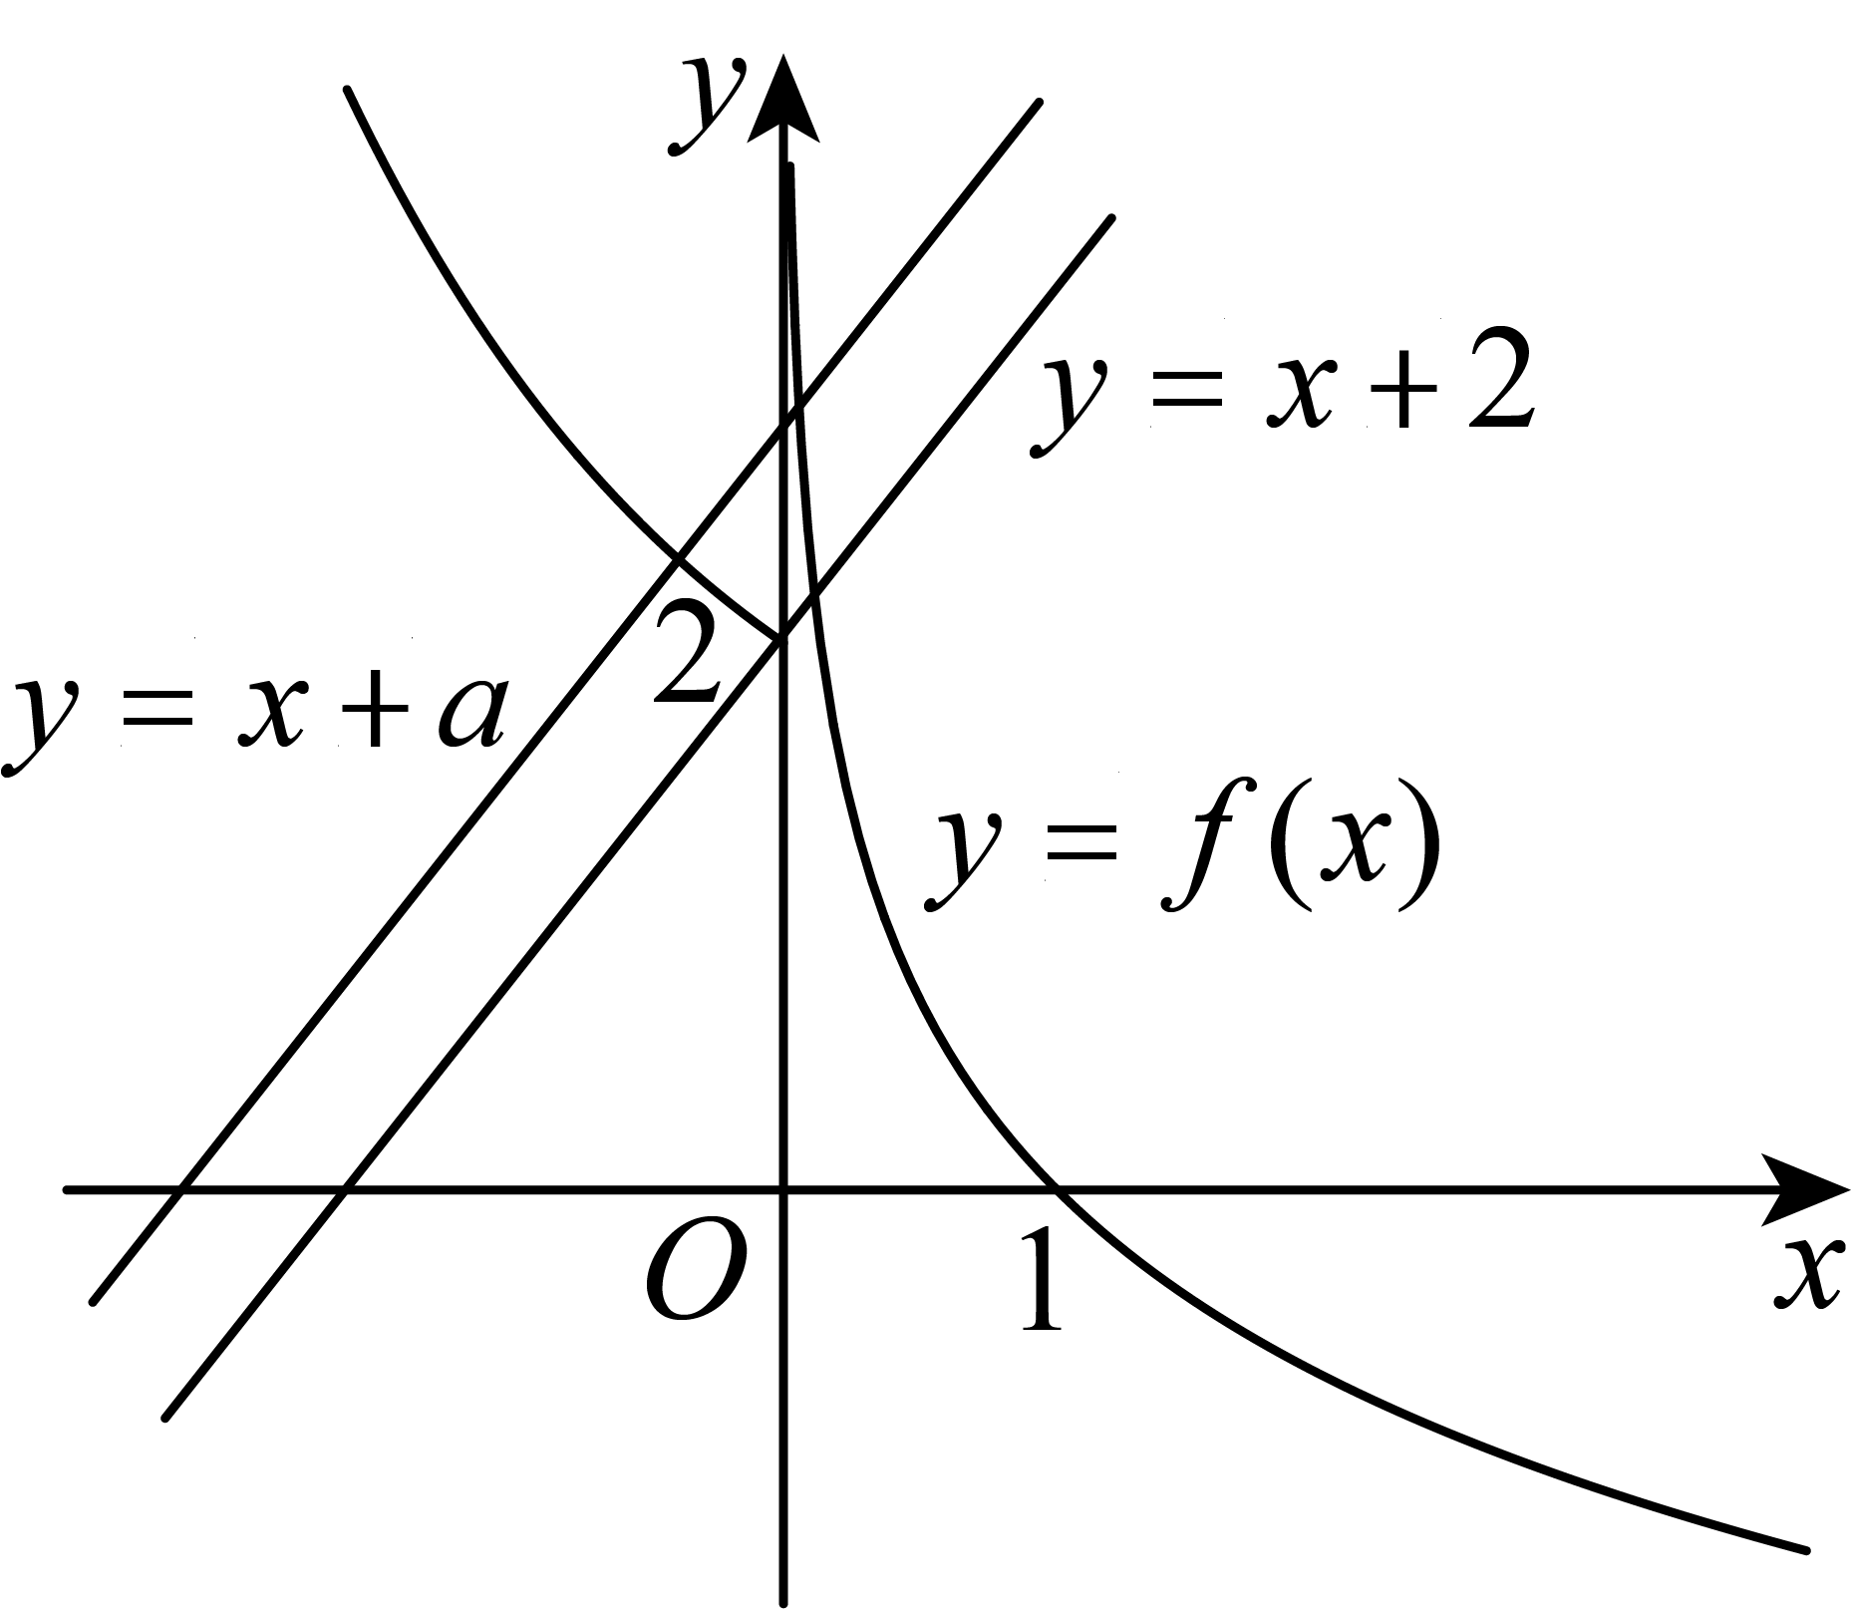

6．（24-25高一上·河北沧州·月考）已知为偶函数，当时，若函数恰有4个零点，则的取值范围为（   ）

A． B． C． D．

【答案】A

【分析】由为偶函数，图象关于轴对称，作出图象，令可得，然后由时可得，或或或，分类讨论的范围，结合函数的图象可求结论.

【详解】当时，，

∵为偶函数，图象关于轴对称，图象如下图所示，

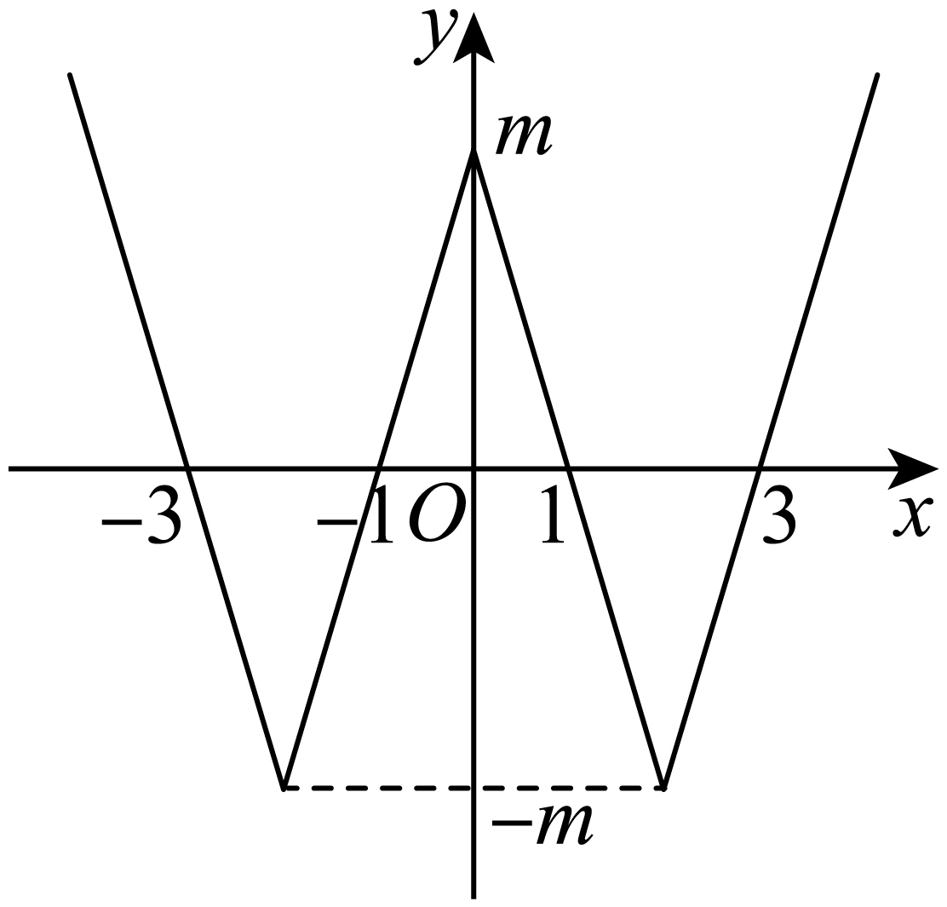

令可得，∴时可得，

或或或，

①当时，结合函数的图象可知，有16个零点；

②时，结合函数的图象可知，有13个零点；

③时，结合函数的图象可知，有10个零点；

④时，结合函数的图象可知，有7个零点；

⑤时，结合函数的图象可知，有4个零点；

故选：A.

7．（24-25高一上·陕西西安·期末）定义在上的，满足对关于*x*的方程有8个不同的实数根，则实数*a*的取值范围是（    ）

A． B． C． D．

【答案】A

【分析】作出函数的图象，再变形给定方程得或，数形结合求出范围.

【详解】作出函数的图象，如图，

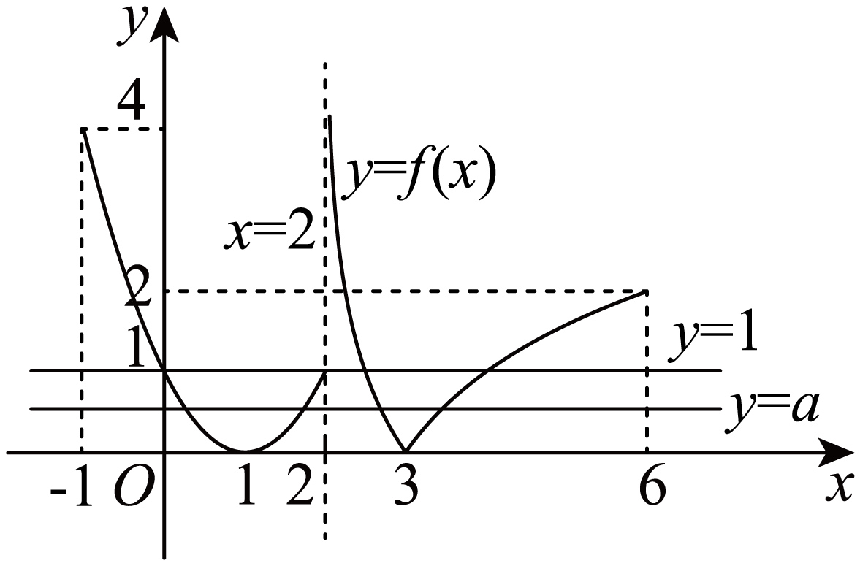

方程，解得或，

关于*x*的方程有8个不同的实数根，

而直线与函数的图象有4个交点，即方程有4个不同的实根，

因此直线与函数的图象有4个交点，由图象得，

所以实数*a*的取值范围是.

故选：A

8．（24-25高一上·河北邯郸·期末）为定义在上的偶函数，当时，，，若函数有4个零点，则实数的取值范围为（    ）

A． B． C． D．

【答案】B

【分析】画出函数，的图象，数形结合对分类讨论可得结果.

【详解】画出函数，的图象，的零点个数即为方程的根的个数，设，则，

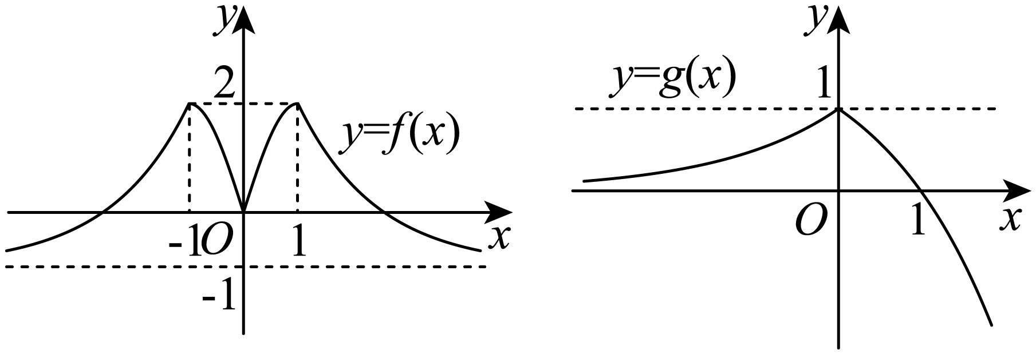

（1）当时，无实数根，则无实数根；

（2）当时，有两个实数根，其中，，有一个实数根，无实数根，所以共有1个实数根；

（3）当时，有三个实数根，，，其中，，，有一个实数根，有一个实数根，无实数根，所以共有2个实数根；

（4）当时，有四个实数根，，，，其中，，，，有一个实数根，有一个实数根，有两个实数根，无实数根，所以共有4个实数根；

（5）当时，有两个实数根，，其中，，有一个实数根，有一个实数根，所以共有两个实数根；

（6）当时，无实数根，则无实数根；综上所述，实数的取值范围为.

故选：B．

9．（23-24高一上·新疆乌鲁木齐·月考）已知函数，若关于的函数有8个不同的零点，则实数的取值范围是（    ）

A． B． C． D．

【答案】D

【分析】画出的图象，设，得到根的情况，从而得到有两个不等实根，设为，且，不妨设，由韦达定理得到，，故，由对勾函数性质得到答案.

【详解】画出的图象，如下：

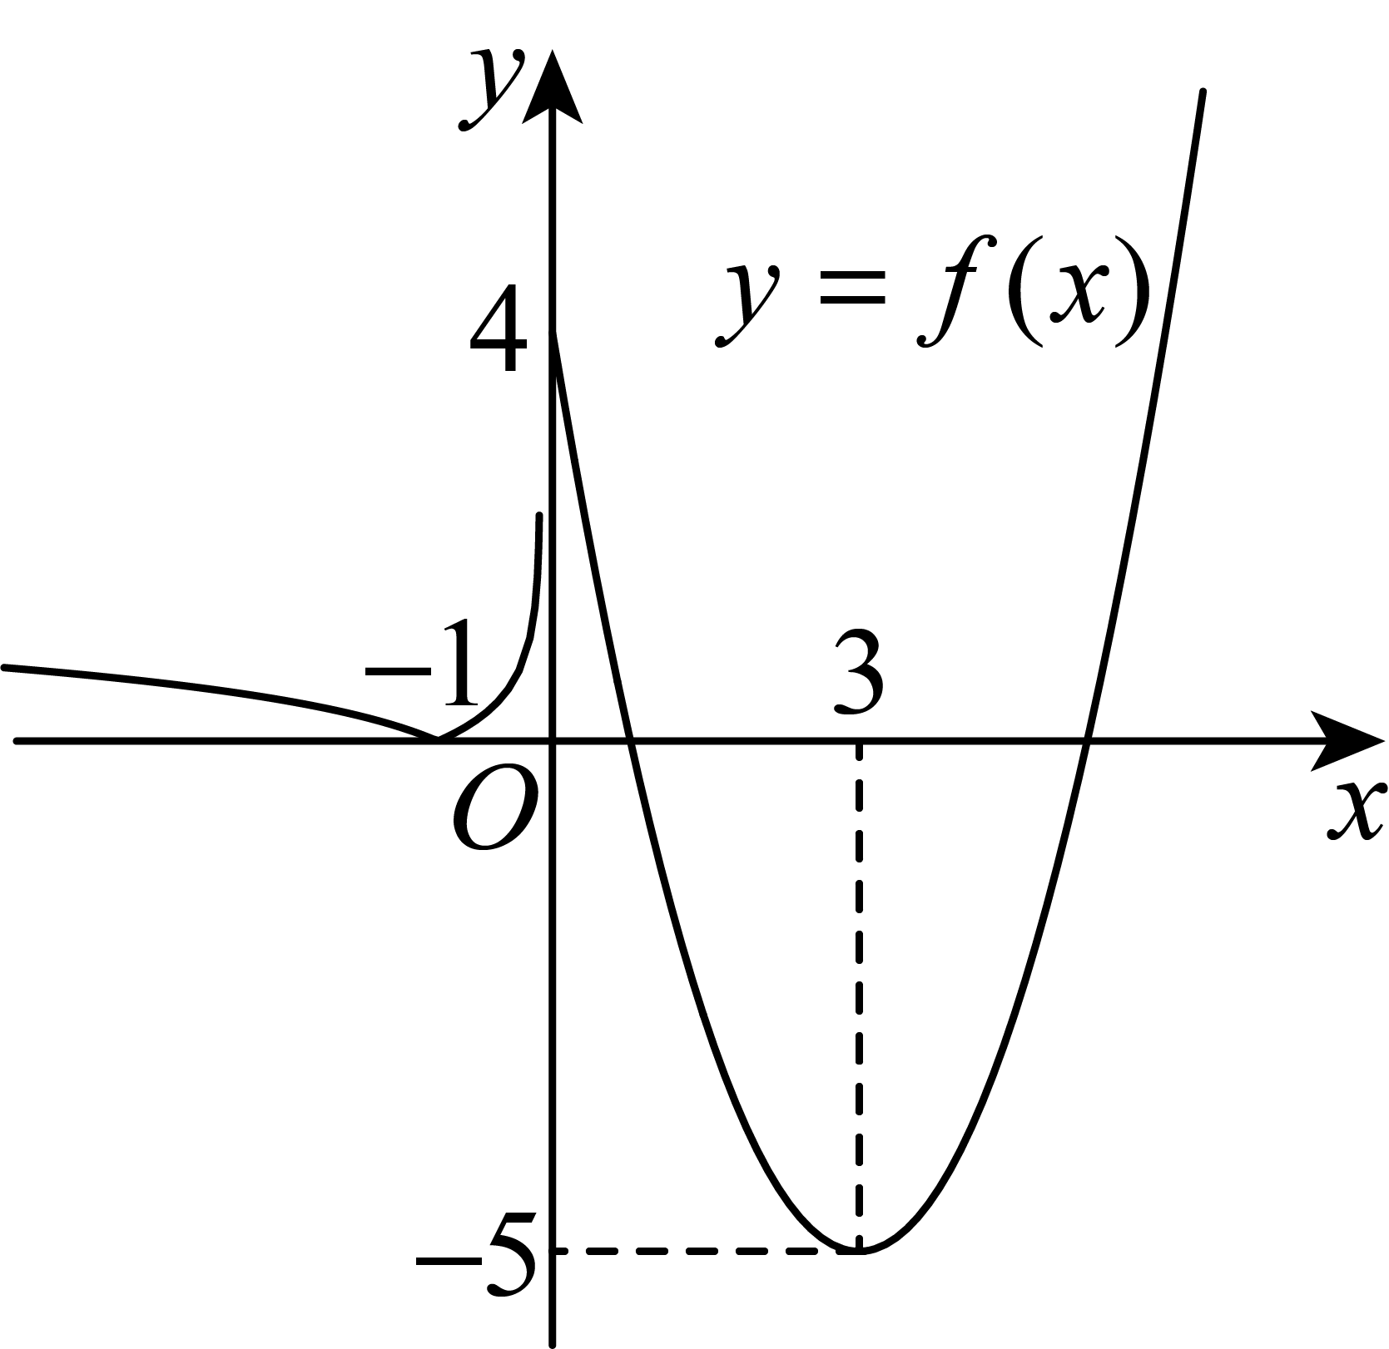

设，

当时，无根，

当时，有1个根，

当时，有2个根，

当或时，有3个根，

当时，有4个根，

由于至多有2个根，

要想有8个不同的零点，

需要满足，

即有两个不等实根，设为，且，

，不妨设，故，，

故，

由对勾函数性质可知，在上单调递减，

故.

故选：D

【点睛】方法点睛：复合函数零点个数问题处理思路：

①利用换元思想，设出内层函数；

②分别作出内层函数与外层函数的图象，分别探讨内外函数的零点个数或范围；

③内外层函数相结合确定函数交点个数，即可得到复合函数在不同范围下的零点个数.

**【题型12 函数模型及其应用（大题必考）】**

1．（25-26高一上·河南安阳·期中）某奶茶店优化饮品定价策略，上个月某款奶茶的单价为元，每杯的成本为元，月销量为杯．本月计划将单价调整到元至元之间，设调整后单价为元，市场数据显示：调整单价后新增的销量与成反比（比例系数为）．

(1)写出本月单价调整后，销售该款奶茶的利润（元）关于的函数解析式；（利润销量（单价每杯的成本））

(2)设，要使本月销售该款奶茶的利润比上月至少增加，求的取值范围．

【答案】(1)，

(2)

【分析】（1）求出新增的销量，以及该款奶茶每杯的利润，结合已知条件可得出关于的函数关系式；

（2）求出上个月奶茶的利润，根据题意得出关于的不等式，结合可得出的取值范围.

【详解】（1）由题意可知，新增销量为，该款奶茶每杯的利润为元，

所以，.

（2）当时，，

上个月奶茶的利润为元，

由题意可得，且，则，

由可得，即，解得或.

所以的取值范围是.

2．（24-25高一上·安徽·月考）某工厂的废气处理系统正常运行时，废气中的污染物含量（单位：）与时间（单位：）之间的关系式为，其中表示污染物含量的初始值，表示除污率，其大小可在废气处理系统中设置.

(1)正常情况下，若将除污率设置为，污染物含量降低到初始值的一半大约需要多长时间？

(2)某天污染物含量的初始值为，废气处理系统先将除污率设置为运行，再将除污率设置为运行，若此时测得污染物含量为，试判断当天废气处理系统的运行是否正常.

附：，.

【答案】(1)

(2)不正常

【分析】（1）根据题意得到，代入，整理结果并取自然对数得，再代入值求解即可.

（2）求出两个阶段后的污染物含量的正常值，再跟污染物含量为对比即可.

【详解】（1）令并代入，得，等式两边同取自然对数得，整理得

∵，

∴，

所以污染物含量降低到初始值的一半大约需要.

（2）由题知，先将除污率设置为运行，再将除污率设置为运行，正常情况下，此时污染物含量应该为，

∵，

∴，所以；

因为，故当天废气处理系统的运行不正常.

3．（25-26高一上·广东深圳·月考）中国茶文化博大精深，茶水的口感与茶叶类型和水的温度有关．经验表明，某种普洱茶用95℃的水冲泡，等茶水温度降至60℃饮用，口感最佳．某科学兴趣小组为探究在室温条件下，刚泡好的茶水达到最佳饮用口感的放置时间，每隔1分钟测量一次茶水温度，得到茶水温度*y*（单位：℃）与时间（单位：分钟）的部分数据如下表所示：

|  |  |  |  |  |  |  |
| --- | --- | --- | --- | --- | --- | --- |
| 时间/分钟 | 0 | 1 | 2 | 3 | 4 | 5 |
| 水温/℃ | 95.00 | 88.00 | 81.70 | 76.03 | 70.93 | 66.33 |

(1)给出下列三种函数模型：①，②，③，请根据上表中的数据，选出你认为最符合实际的函数模型，并利用前2分钟的3组数据求出相应的解析式．

(2)根据（1）中所求模型，

（ⅰ）请推测实验室室温（注：茶水温度接近室温时，将趋于稳定）；

（ⅱ）求刚泡好的普洱茶达到最佳饮用口感的放置时间．

（参考数据：lg3≈0.48，lg5≈0.7）

【答案】(1)选模型②，理由见解析，解析式为

(2)（i）实验室室温为，（ii）刚泡好的普洱茶达到最佳饮用口感的放置时间为．

【分析】（1）由表格数据可知函数单调性及变化快慢，选模型②，把前3组数据代入求出，，的值，即可得到函数解析式；

（2）（i）利用指数函数的性质求解；（ii）令，结合对数的运算性质求出的值即可．

【详解】（1）由表格数据可知，函数单调递减且递减速度逐渐变慢，

模型③为单调递增的函数，不符合，

模型①为直线型，不符合递减速度逐渐变慢，

故模型①③不符合，选模型②，

则，解得，

所以；

（2）（i）因为当趋于无穷大时，无限接近于，

所以推测实验室室温为；

（ii）令，则，

所以，

即刚泡好的普洱茶达到最佳饮用口感的放置时间为．

4．（25-26高一上·广东深圳·期中）某单位用2160万元购得一块空地，计划在该地块上建造一栋至少10层､每层2000平方米的楼房.经测算，若将楼房建为层，则每平方米的平均建筑费用为（元）.平均购地费用为购地总费用除以建筑总面积，平均综合费用为平均建筑费用与平均购地费用之和.

(1)建立楼房每平方米的平均综合费用与楼层数的函数关系式；

(2)为了使楼房每平方米的平均综合费用最少，该楼房应建为多少层？

(3)若楼房每平方米的平均综合费用不超过2500元，求该楼房可建层数的范围.

【答案】(1)

(2)

(3)

【分析】(1)由题可得楼房每平方米的平均综合费用为平均建筑费用与平均购地费用之和，结合条件即可求解；

(2)利用基本不等式即可求解；

(3)由题可得：，利用一元二次不等式求解即可.

【详解】（1）设楼房每平方米的平均综合费用为，

所以，

则

（2）因为，

所以，

当且仅当，即时取到“”，

此时，平均综合费用的最小值为．

当该楼房建造15层时，可使楼房每平方米的平均综合费用最少，最少值为2000元

（3）楼房每平方米的平均综合费用不超过2500元，则，

即， 解得：,

因为

解得：

则该楼房可建层数的范围

5．（25-26高一上·山东德州·期中）某企业生产一款运动会吉祥物，据调查，需投入固定成本200万元，每销售万件需另投入成本万元，且由市场调研知，每件售价为60元，且生产的该款产品能全部销售完.

(1)写出利润（万元）关于该产品销售数量（万件）的函数解析式；

(2)求销售该产品多少万件时，利润最大？此时利润是多少？

【答案】(1)

(2)当销售产品30万件时，利润最大，是430万元

【分析】（1）根据投入成本函数分段计算利润函数，再表示成分段函数即可；

（2）利用基本不等式和二次函数的性质，对利润函数分段计算最值，比较即得最大利润.

【详解】（1）当时，



当时，



所以

（2）由（1）知，当时，

当时，利润最大，此时利润是312万元；

当时，

，

当且仅当时，即时，利润最大，此时利润是430万元.

因为，所以当销售产品30万件时，利润最大，是430万元.



1．已知集合，，则（   ）

A． B． C． D．

【答案】D

【分析】利用对数函数和指数函数的单调性解出集合，再利用集合的交集运算即可.

【详解】由，得，所以，故．

由，解得，故，所以．

故选：D

2．（25-26高一上·江苏镇江·期中）已知，则（    ）

A． B． C． D．

【答案】D

【分析】根据指数幂比较大小即可．

【详解】，

，，则，

．

故选：D．

3．（24-25高一上·上海·期中）函数与函数在同一平面直角坐标系中的图像可能为（    ）

A．   B．   C．   D．

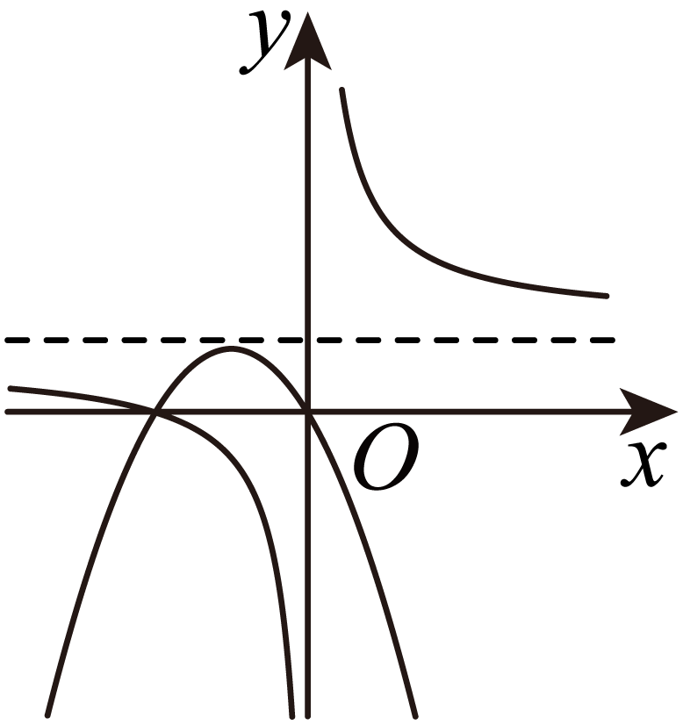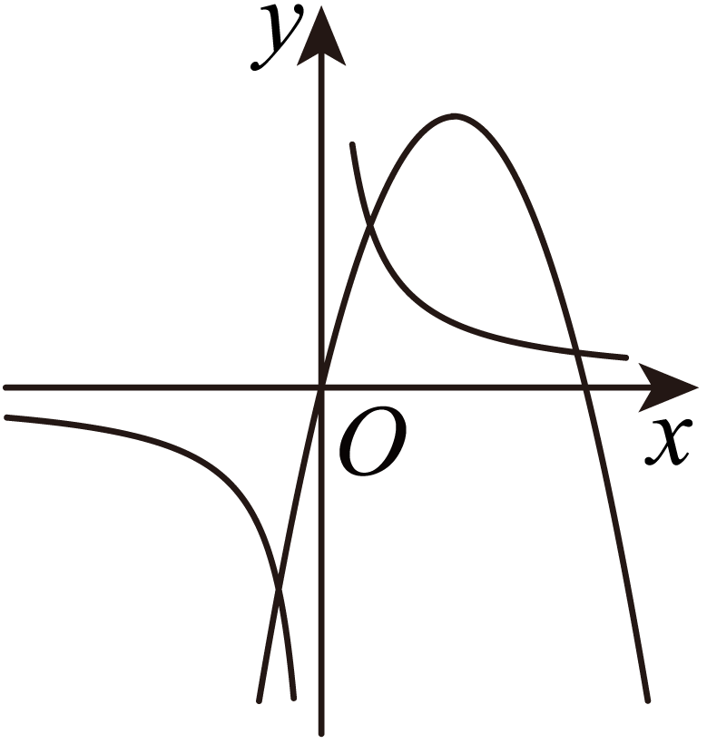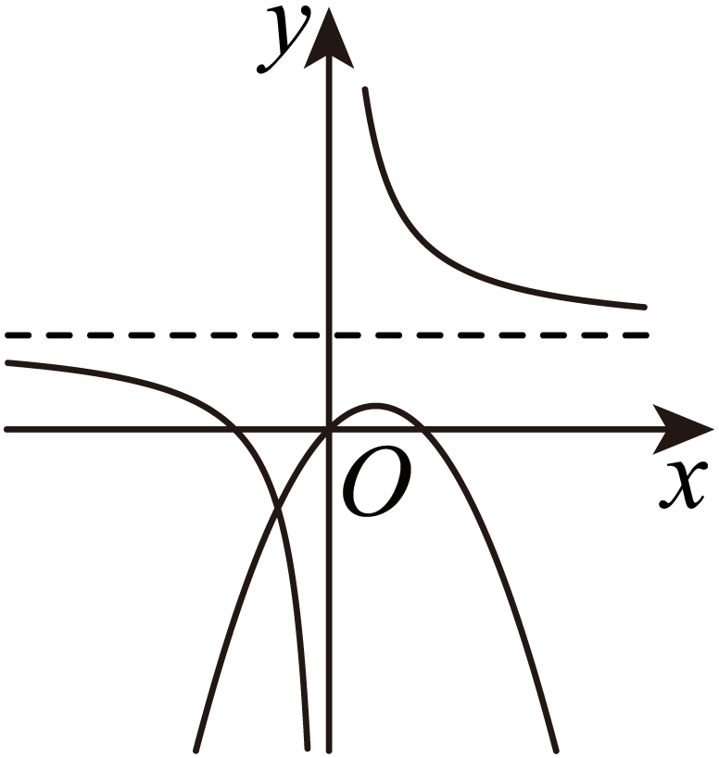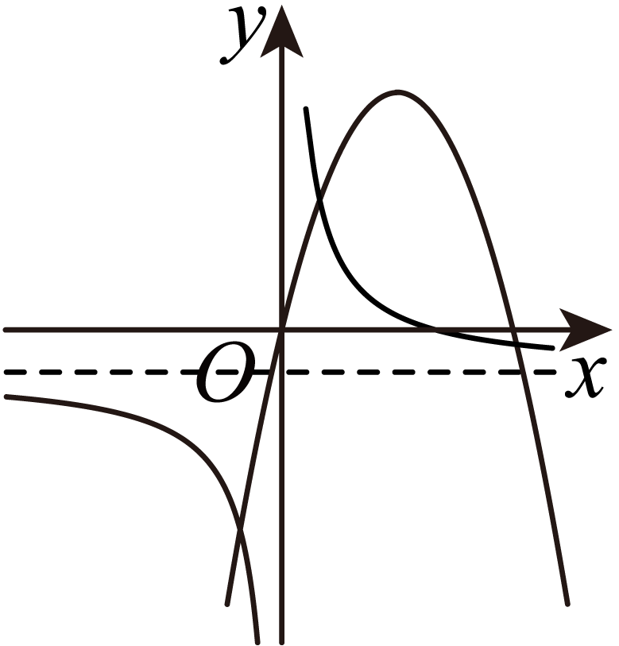

【答案】C

【分析】通过二次函数的大致图像确定对应参数的取值范围，再由指数型函数图像得到对应参数的取值范围，对吧对应参数的取值范围是否相同.

【详解】A选项，由二次函数图像可知：，由指数型函数图像可知：，A选项错误；

B选项，由二次函数图像可知：，由指数型函数图像可知：，B选项错误；

C选项，由二次函数图像可知：，由指数型函数图像可知：，C选项正确；

D选项，由二次函数图像可知：，由指数型函数图像可知：，D选项错误；

故选：C.

4．（24-25高一上·山东青岛·期中）函数（且）的图象恒过点，函数（且）的图象恒过点，则（   ）

A． B． C． D．

【答案】B

【分析】由指数函数和对数函数的性质求解即可；

【详解】由指数函数的性质可得，由对数函数的性质可得，

所以，

故选：B.

5．（23-24高一上·天津·月考）已知偶函数在上是增函数．若，，，则*a*，*b*，*c*的大小关系为（    ）

A． B． C． D．

【答案】C

【分析】利用指数、对数函数性质，结合偶函数的单调性比较大小即得.

【详解】函数是偶函数，，而，

又在上是增函数，因此，

所以.

故选：C

6．（25-26高一上·全国·月考）函数的部分图象大致为（    ）

A． B．

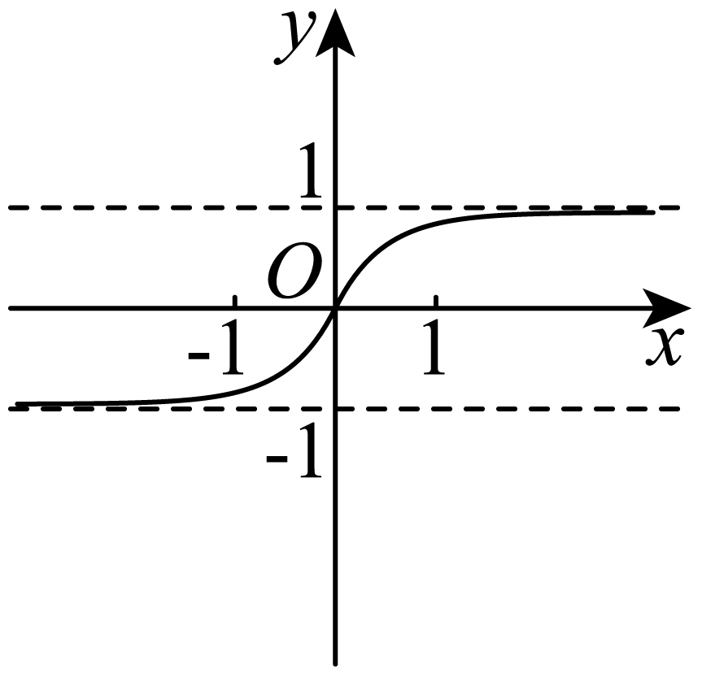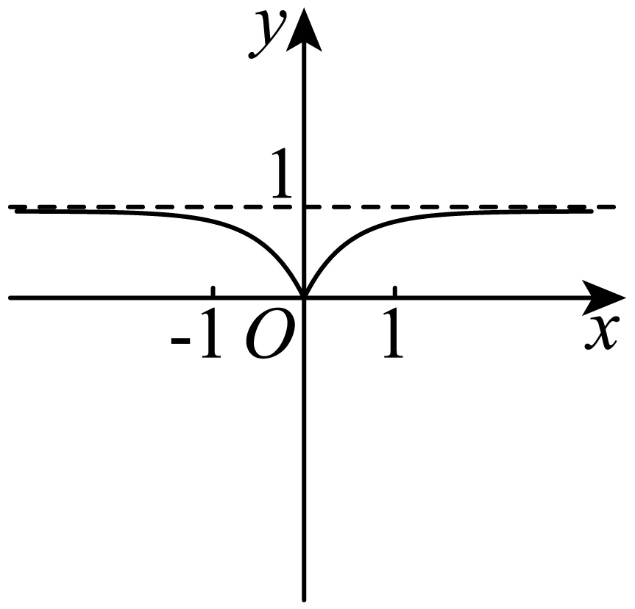

C． D．

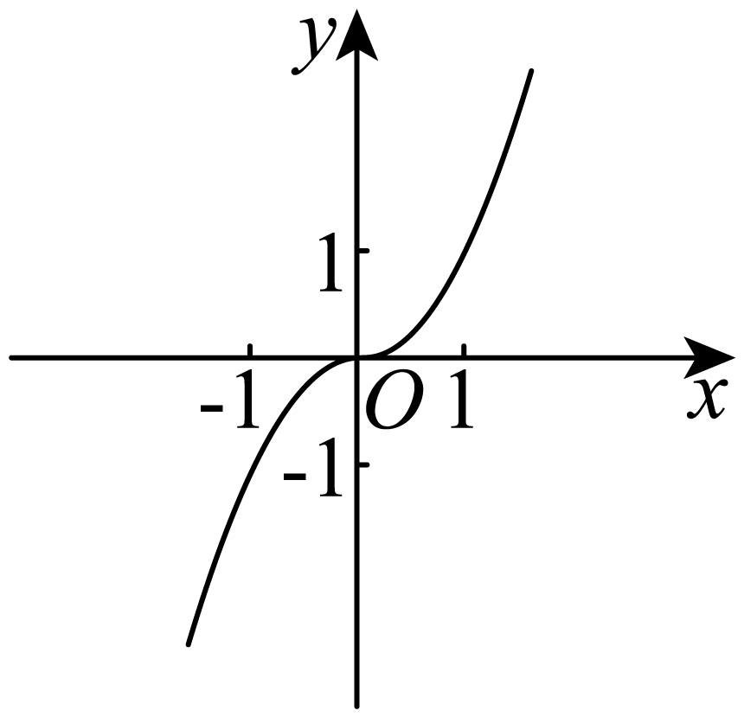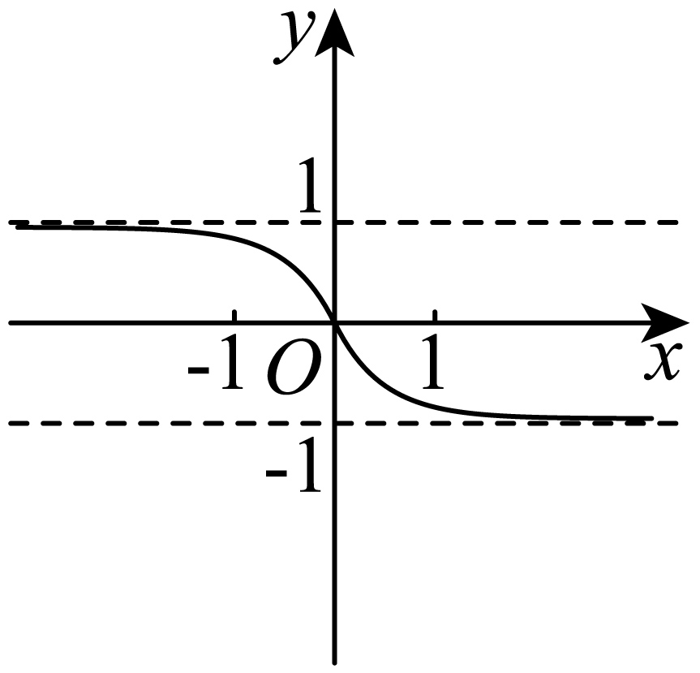

【答案】A

【分析】根据函数奇偶性可排除B，利用再根据指数函数的性质排除CD，得解.

【详解】因为，所以函数的定义域为，关于原点对称，

因为，所以为奇函数，

图象关于原点对称，故排除B，

当时，，

由，得，排除CD．

故选：A．

7．（23-24高一上·浙江·期中）若关于的不等式在区间内有解，则的取值范围是（    ）

A． B． C． D．

【答案】D

【分析】不等式在区间内有解，转化为，求出的最大值可得答案.

【详解】因为，所以由不等式得，

不等式在区间内有解，

只需，

因为在上单调递增，

所以的最大值为，可得，

解得.

故选：D.

8．（24-25高一下·湖北·期中）函数的零点个数为（   ）

A．2个 B．3个 C．4个 D．6个

【答案】D

【分析】可知为偶函数，令，结合图象分析与的交点个数，即可得结果.

【详解】由题意可知：的定义域为，

且，可知为偶函数，

令，，可得，

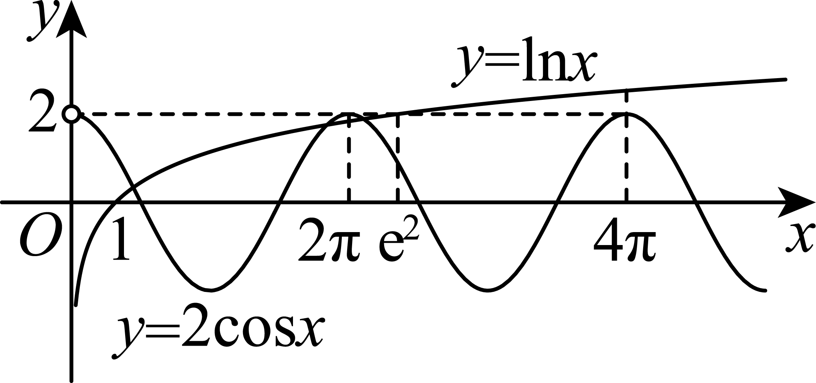

由图象可知与在内有3个交点，

即在内有3零点，

结合对称性可知在定义域内有6个零点.

故选：D.

9．（25-26高一上·重庆沙坪坝·期中）已知函数的图像如图所示，则的解析式可能是（   ）

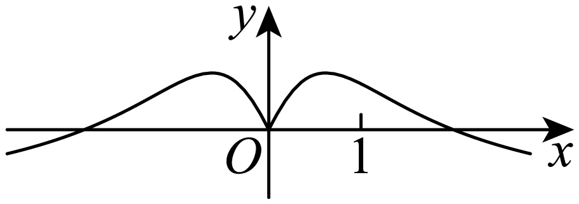

A． B．

C． D．

【答案】C

【分析】结合函数图像，利用性质和特值排除可得答案.

【详解】对于A，函数的定义域为，

因为，

所以函数为奇函数，故排除A；

对于B，函数的定义域为，故排除B；

对于D，恒成立，当且仅当时等号成立，故排除D.

故选：C.

10．（24-25高一下·广东江门·期中）当时，曲线与的交点个数为（   ）

A．1 B．2 C．4 D．6

【答案】D

【分析】画出两函数在上的图象，根据图象求解即可.

【详解】因为函数的最小正周期为，

函数的最小正周期为，

所以在上函数有三个周期的图象，

在坐标系中结合五点法画出两函数图象，如图所示：

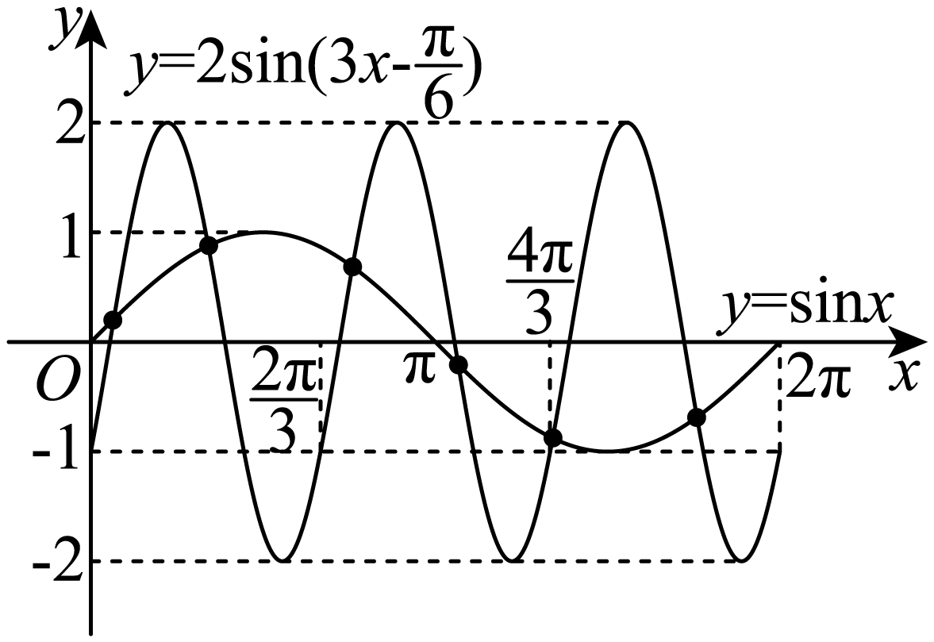

由图可知，两函数图象有6个交点，故D正确.

故选：D

11．（23-24高一上·海南海口·月考）函数的图象是（    ）

A．   B．

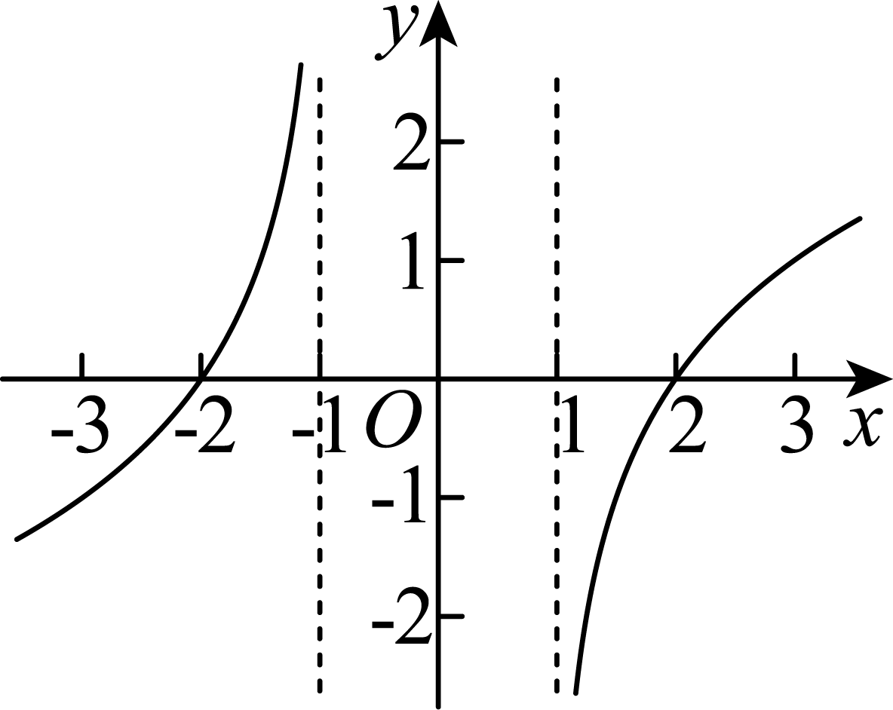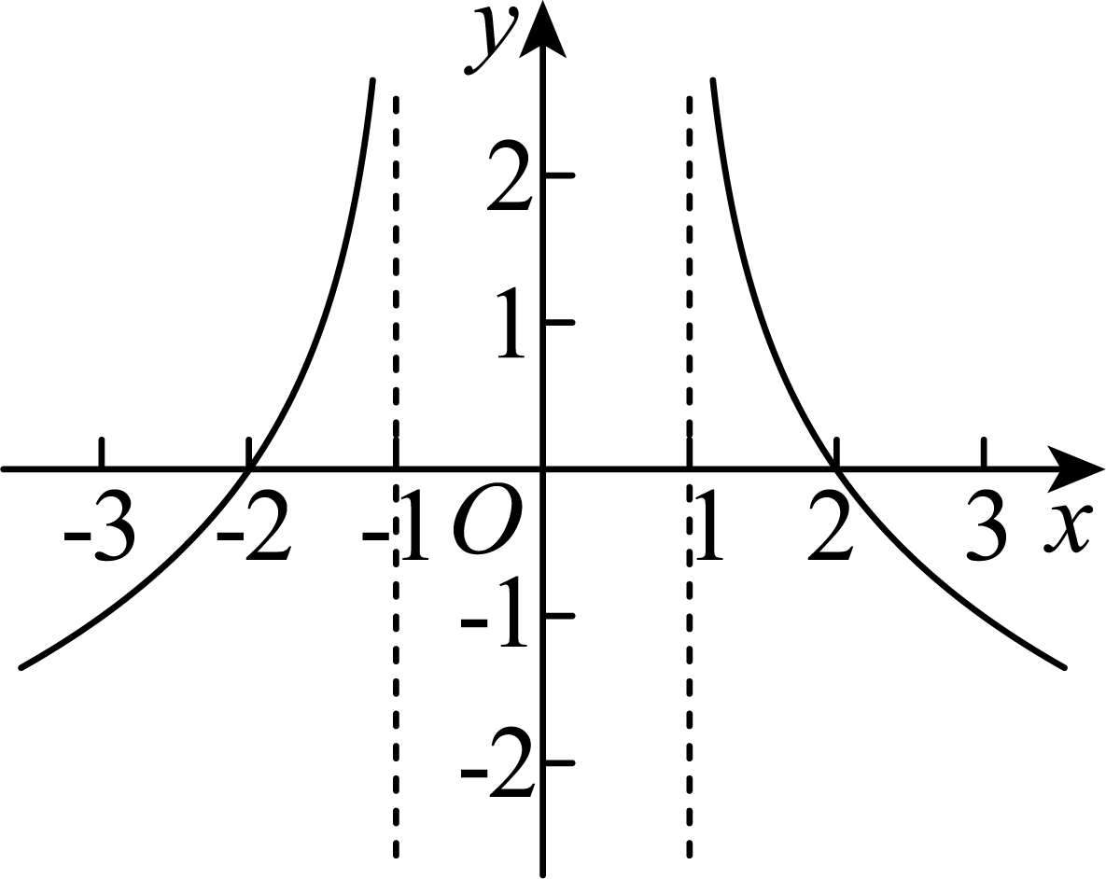

C．   D．

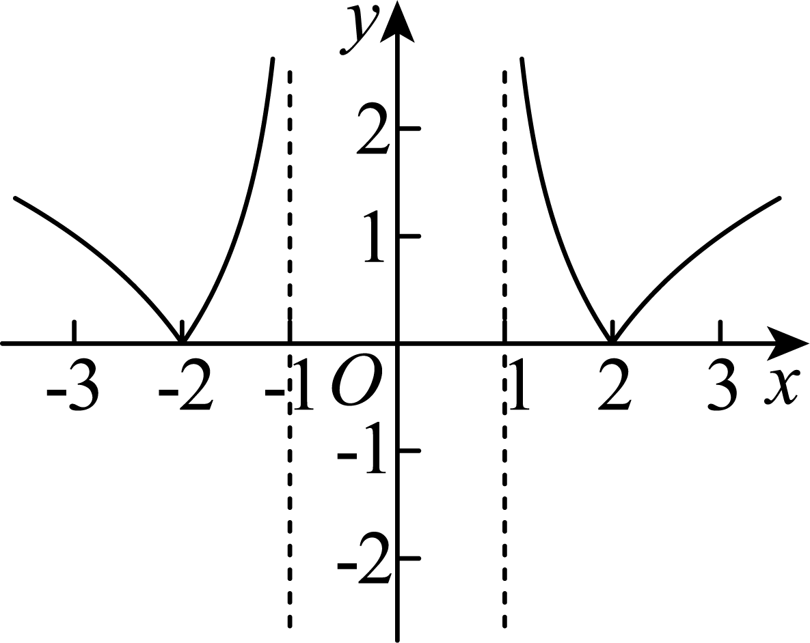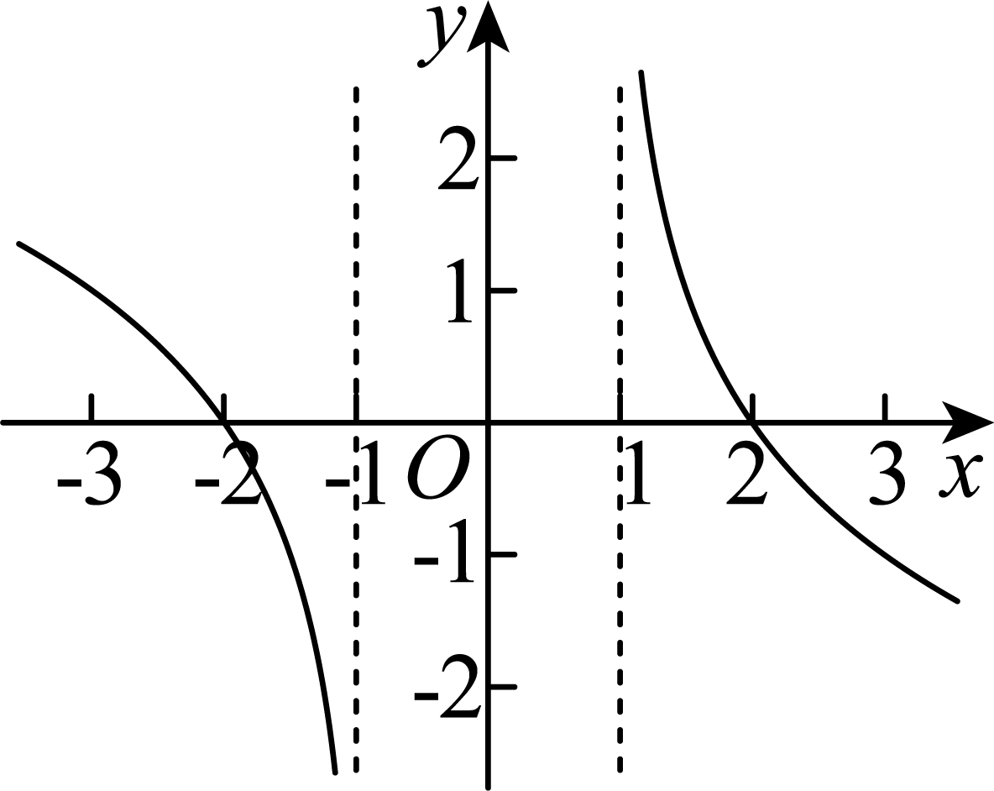

【答案】B

【分析】根据对数函数的性质判断．

【详解】，当或时，，，排除AD，

当时，，，排除C，

故选：B．

12．关于函数，下列说法不正确的是（    ）

A．的定义域为 B．在区间上单调递增

C．的值域为 D．的图象关于原点对称

【答案】C

【分析】根据真数大于0，化简计算，即可判断A的正误；根据复合函数单调性“同增异减”，可判断B的正误；根据*x*的范围，可求得真数的范围，根据对数函数性质，可判断C的正误；根据奇函数的定义，化简整理，即可判定D的正误，即可得答案.

【详解】选项A：由题意，即，

所以，即，解得，故A正确；

选项B：令，

当时，单调递减，

所以在上单调递增，

又当时，函数在上单调递增，

根据复合函数单调性原则可知在上单调递增，故B正确；

选项C：因为，所以，

则，所以，

则，

所以值域为，故C错误；

选项D：因为定义域为关于原点对称，且，

所以，

所以为奇函数，图象关于原点对称，故D正确.

故选：C

13．（24-25高一下·湖南·期中）已知函数在区间上有零点，则*k*的取值范围是（   ）

A． B．

C． D．

【答案】D

【分析】由题可得方程在区间上有解，然后由函数知识求得函数在区间上的值域可得答案.

【详解】函数在区间上有零点方程在区间上有解，

函数在区间上单调递减，在上单调递增，

则，则.

故选：D．

14．已知，，，则（   ）

A． B． C． D．

【答案】D

【分析】利用对数函数的单调性以及基本不等式比较大小.

【详解】由已知得，

比较和的大小，其中，

因为，所以，

又因为在 单调递增，所以，即；

比较和的大小，其中，即，

因为在上单调递增，所以，即；

比较，的大小，

因为，，

所以，即，

故选：.

15．（25-26高一上·全国·课后作业）已知，若，则实数*a*的取值范围是（   ）

A． B． C． D．

【答案】C

【详解】由题意，得解得，函数的定义域为．又，所以函数是定义在上的偶函数．，所以在上单调递减．又，所以解得．

16．（25-26高一上·江西吉安·期中）已知函数是定义在上的增函数，则函数的图象可能是（   ）

A． B． C． D．

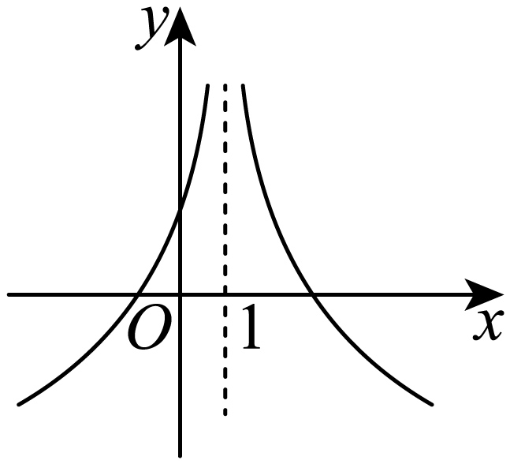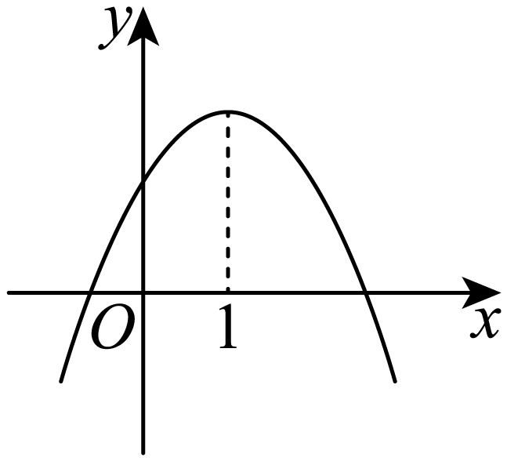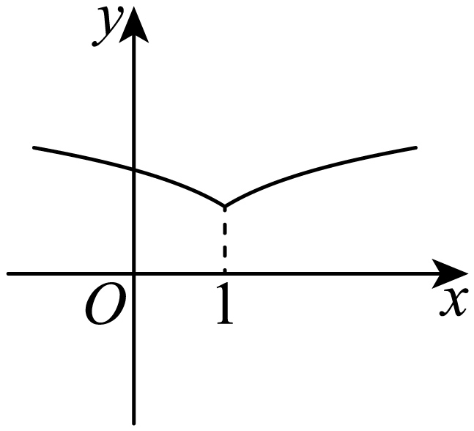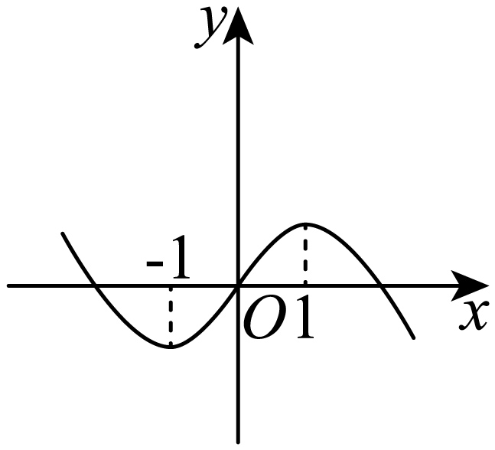

【答案】C

【分析】根据函数的对称性及单调性，结合函数图象的平移得出函数性质，进而判断即可.

【详解】由函数是上的增函数，得函数是上的偶函数，且在上单调递增，

函数的图象是函数的图象向右平移1个单位，再向上平移1个单位而得，

因此函数的图象关于直线对称，且在上单调递增，选项ABD不符合题意，C符合.

故选：C

17．如果函数 且在区间上的最大值是，则的值为（   ）

A．3 B． C． D．3或

【答案】D

【分析】利用换元法，令，转化为二次函数，根据单调性及在区间上的最大值是，求出的值即可.

【详解】令，则．

当时，因为，所以，

又因为函数在上单调递增，

所以，解得（舍去）．

当时，因为，所以，

又函数在上单调递增，

则，

解得（舍去）．

综上知或．

故选：D.

18．（24-25高一上·浙江·月考）已知函数，若正实数*a*，*b*，*c*互不相等，且，则的取值范围为（   ）

A． B． C． D．

【答案】B

【分析】首先画出函数的图象，根据图象得到，，即可得到答案.

【详解】的图象如下图所示：

，

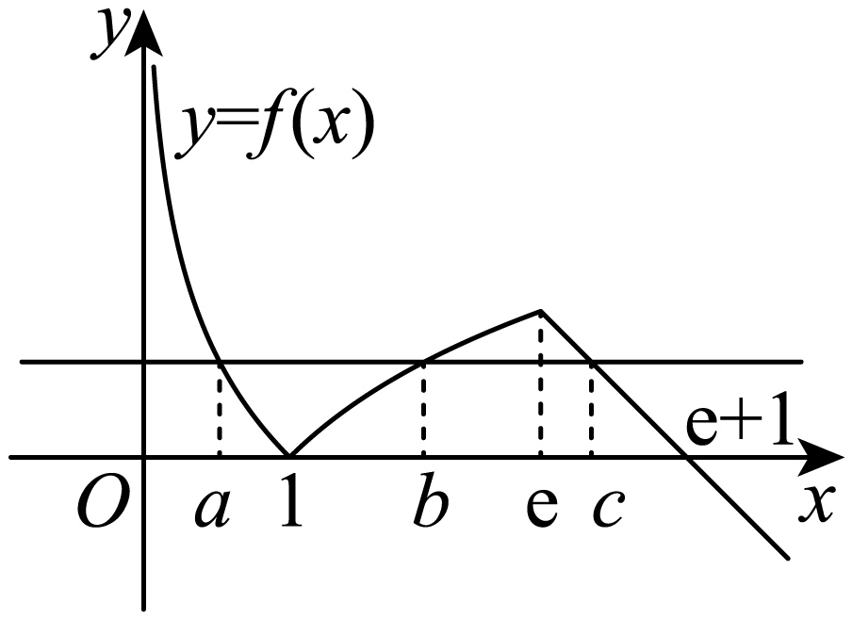

设，由图知：，即，得.

所以.

函数单调递减，与轴交于点，

由图知：.

故选：B

19．（25-26高一上·全国·单元测试）已知，则（    ）

A． B．

C． D．

【答案】C

【分析】根据的单调性，分别得出，，又，故可以得出大小关系.

【详解】由于，

所以，又，

，所以．

故选：C.

20．已知函数，则不等式的解集为（   ）

A． B． C． D．

【答案】D

【分析】利用函数的奇偶性、单调性、对数函数的图象与性质分析运算即可得解.

【详解】解：由题可知函数的定义域为，

∵，

∴是偶函数，

∴由可得，即.

当时，，∵和在上都是单调递增的，

∴在上单调递增，又因是偶函数，

∴在上单调递减.

又∵，由函数的定义域知有，

∴由可得，解得：；

由可得，解得：.

综上，不等式的解集为.

故选：D.

21．（24-25高一下·安徽·月考）已知函数，则方程实数根的个数为（   ）

A．10 B．8 C．6 D．5

【答案】C

【分析】设，先解出，再分别求解即可.

【详解】设，则，

若，则，解得或，

则或，

当时，，不合题意，

则，或，

解得，此时方程仅一个根；

若，则，解得或，即或，

当时，或，

方程即在仅一个根，

方程，即，

，且，，两根均为负，合题意，

当时 ，，解得或，方程有两根，

综上，方程的实根个数为6.

故选：C.

22．（24-25高一下·甘肃平凉·开学考试）设定义域为的函数，则关于的函数的零点的个数为（   ）

A．4 B．5 C．6 D．7

【答案】C

【分析】先求解方程，再根据图象确定零点个数.

【详解】方程的解为或，作出的图象，由图象可知零点的个数为6．

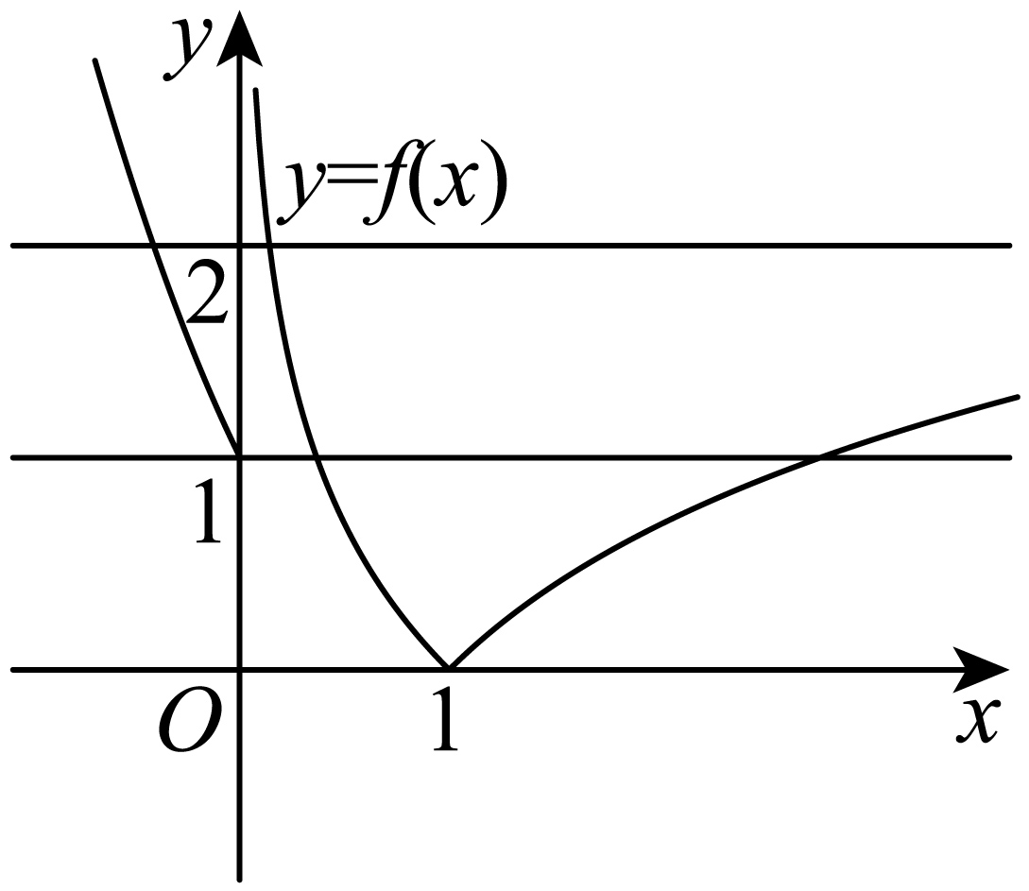

故选：C.

23．（23-24高一上·江西南昌·月考）已知函数，.若，，使得成立，则实数的取值范围是（    ）

A． B．

C． D．

【答案】C

【分析】先根据基本不等式以及函数的单调性，求出，.由已知可推得，只需满足，代入即可得出不等式，求解即可得出答案.

【详解】设在上的最小值为，在上的最小值为.

因为，当且仅当，且，即时等号成立，

所以，.

在上单调递增，所以.

由，，使得成立，

可得，即，所以.

故选：C.

24．（24-25高一上·河南郑州·期末）已知函数，若关于的方程有3个不同的实根，则实数的取值范围是（    ）

A． B． C． D．

【答案】C

【分析】根据、共有3个不同的实数根据可求实数的取值范围，后者可就、、分类讨论即可.

【详解】由可得或，

当时，，

当时，令，解得，

故有两个不同的解且异于，

而在上为减函数，且，

故在上至多有一个实数根，

若在上有一个实数根，则，

即，考虑此时解的个数，

此方程可化为，

因为，故只有一个实数解，

若该解与相同，则即，与矛盾，

故符合题设要求；

若在上无实数根，则或，

即或，考虑解的个数，

若，则，有一个实数根，

故原方程至多有两个不同的实数根，与题设矛盾；

若，则，故，

当且仅当，时等号成立，

故此时至多有一个实数根，

故原方程至多有两个不同的实数根，与题设矛盾；

综上，，

故选：C.

【点睛】思路点睛：嵌套方程的零点个数问题，一般先考虑外方程的解的情况，再考虑内方程解的情况，两者综合才可求参数的取值范围.

25．已知函数若关于的方程有7个不相等的实数根，则实数的取值范围是（    ）

A． B． C． D．

【答案】D

【分析】根据函数图象进行数形结合分析可得.

【详解】由，得，

所以或.

再由，图象如下：

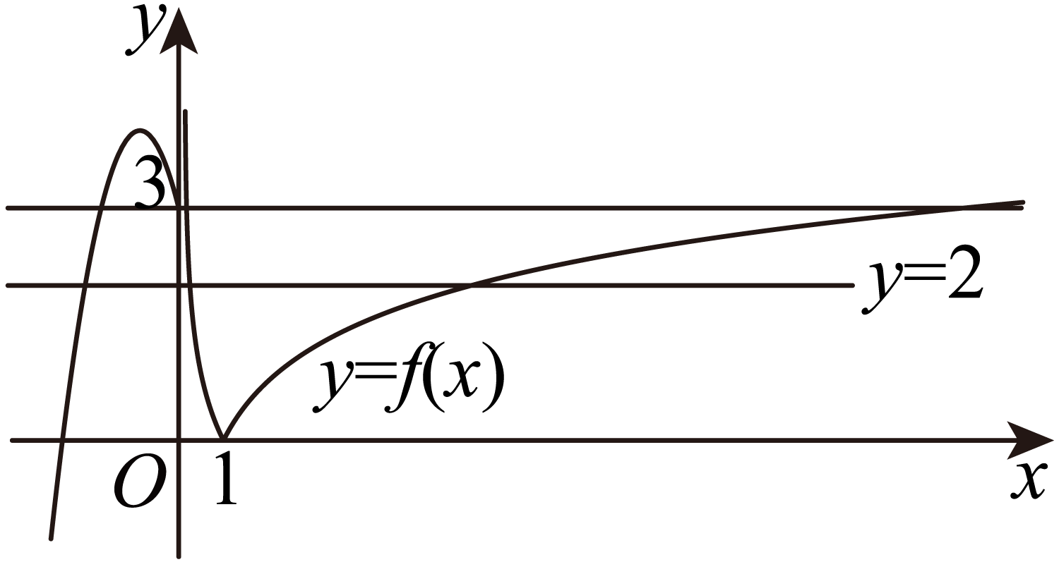

显然与有三个交点，所以有三个不同的实数根.

所以必须有四个不同的实数根，即与有四个交点，

因，再结合图象分析判断可得.

故选：D.

26．（24-25高一上·江苏苏州·期末）若为奇函数，且当时，不等式恒成立，则实数*b*的所有可取值构成的集合是（    ）

A． B．

C． D．

【答案】D

【分析】由已知结合函数的定义域可得，代入不等式，分情况求解即可.

【详解】函数的定义域为，且为奇函数，

可得，即，经检验符合条件；

当时，不等式，即恒成立，

当时，，

当时，，所以，此时，

当时，，所以，此时，

综合可得.

故选：.

【点睛】关键点点睛：解题的关键是利用定义域为的奇函数在处的函数值为求出，再将不等式变形，结合不等式恒成立的条件确定的值.

27．（25-26高一上·全国·课后作业）**（多选题）**已知函数的图象是连续不断的，有如下的对应值表：

|  |  |  |  |  |  |  |
| --- | --- | --- | --- | --- | --- | --- |
| *x* | 1 | 2 | 3 | 4 | 5 | 6 |
|  | 15 | 10 |  | 6 |  |  |

则函数在区间上的零点可能有（   ）

A．2个 B．3个 C．4个 D．5个

【答案】BCD

【详解】由题表可知，又因为的图象为连续不断的曲线，故在区间上至少有3个零点．

28．（23-24高一上·浙江宁波·月考）**（多选题）**某同学利用二分法求函数的零点时，用计算器算得部分函数值如表所示：

|  |  |  |
| --- | --- | --- |
|  |  |  |
|  |  |  |

则函数的零点的近似值（精确度0.1）可取为（   ）

A．2.49 B．2.52 C．2.55 D．2.58

【答案】BC

【分析】先确定函数的单调性，再根据零点存在定理及精确度确定零点所在区间，即可得解.

【详解】因为函数在其定义域上单调递增，结合表格可知，

方程的唯一近似解在，，，内，

又精确度0.1，

所以方程的近似解（精确度0.1）可取为，.

故选：BC

29．（24-25高一上·江苏南通·期中）**（多选题）**下列结论正确的有（   ）

A． B．

C． D．若，则.

【答案】AC

【分析】根据对数的运算法则及换底公式一一计算可得.

【详解】对于A：，

，

所以，故A正确；

对于B：，

，

所以，故B错误；

对于C：



，故C正确；

对于D：因为，

所以，，

所以，故D错误.

故选：AC

30．（2025高一上·湖北·专题练习）**（多选题）**已知是定义在上的奇函数，且对任意，有，当时，，则（   ）

A． B．

C． D．函数有3个零点

【答案】ABC

【分析】A选项，对，令即可得；B选项，推出，则可得；C选项，结合函数对称中心与对称轴可得点是函数的一个对称中心，即可得解；D选项，转化为两函数的交点个数问题，同一坐标系内画出与的图象，数形结合得到答案．

【详解】A选项，，则，A正确，

B选项，，故关于对称，

是定义在上的奇函数，故，所以，

故，所以，

即，所以，

所以，B正确；

C选项，因为关于对称，且是函数的一个对称中心，

所以点是函数的一个对称中心，故，C正确；

D选项，令得，令，

同一坐标系内，画出与的图象，如下：

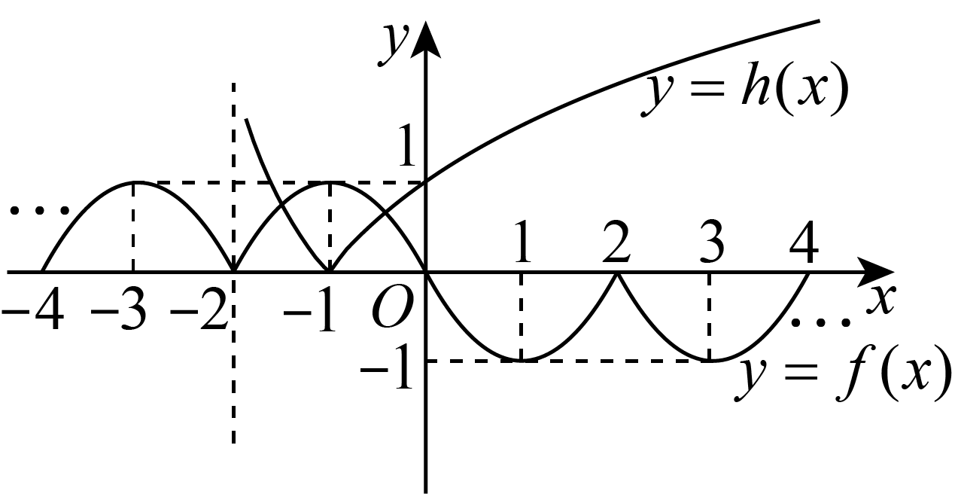

显然与的图象有且只有2个交点，

故函数有2个零点，D错误．

故选：ABC.

31．（24-25高一上·山东德州·期末）**（多选题）**已知函数，则（   ）

A．函数有3个零点

B．若函数有2个零点，则

C．关于的方程有5个不等实数根

D．若关于的方程有3个不等实根时，实根之和为，有4个不等实根时，实根之和为，则

【答案】AC

【分析】根据题意画出函数图象即可判断A正确；利用函数与方程的思想结合图象可知B错误；由整体换元法令可知有三个零点，对应的值共有5个，可得C正确；由图象对称性可得，而或，可判断D错误.

【详解】对于A，由函数解析式可画出函数图象如下：

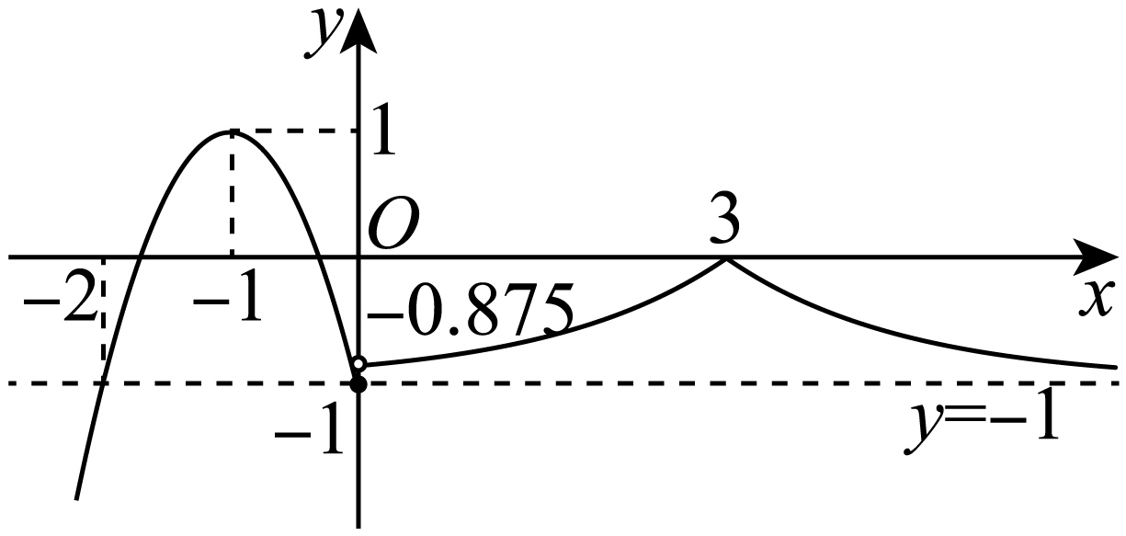

显然函数图象与轴仅有三个交点，可得A正确；

对于B，若函数有2个零点，可得函数与函数有两个交点，

可得或，因此B错误；

对于C，令，由可得，易知；

结合图象可知函数有三个零点，

不妨取，结合图象可知两个零点在抛物线对称轴的两侧，且在函数的对称轴的右侧，

即可得；

易知与函数的图象有1个交点，与函数的图象有4个交点，与函数的图象有0个交点；

因此关于的方程有5个不等实数根，即C正确；

对于D，若关于的方程有3个不等实根时，可得或

当，利用对称性可知实根之和为，

当，实根之和为，

当有4个不等实根时，可得，实根之和为，

即可能或，可得D错误.

故选：AC

【点睛】方法点睛：求解函数零点问题时经常通过画出函数图象，结合函数与方程的思想将零点个数转化为图象交点个数问题，再利用对称性求出所有零点之和.

32．（23-24高一上·四川凉山·期末）不等式的解集为 ．

【答案】

【分析】首先由指数函数性质化简不等式，然后移项，解不等式即可．

【详解】不等式可化为，因为函数为增函数，

所以，移项整理为，

解得或．

所以原不等式的解集为．

故答案为：．

33．（25-26高一上·广东广州·期中）若不等式对于恒成立，则实数*k*的取值范围是 .

【答案】

【分析】根据给定条件，分离参数结合基本不等式求出最小值即可.

【详解】对，则，可得不等式恒成立，

而，

当且仅当，即时取等号，

因此，所以*k*的范围为.

故答案为：

34．函数的值域为 ，单调递增区间为 .

【答案】  （开闭均可）

【分析】先求出函数的定义域，进而求出的范围，再根据指数函数的值域即可求出函数的值域，根据复合函数的单调性和指数函数的单调性求出函数的单调增区间即可.

【详解】令，解得，

所以函数的定义域为，

则，

所以，

所以，

即函数的值域为；

令，

令，其在上是增函数，在上是减函数，

而函数在定义域内为增函数，

所以函数在上是增函数，在上是减函数，

因为函数是减函数，

所以函数的单调递增区间为.

故答案为：；（开闭均可）.

35．（23-24高一上·江苏镇江·月考）函数  在区间  上单调递增，则实数  的取值范围是

【答案】

【分析】根据复合函数定义并结合对数的真数要大于，即可求解.

【详解】由题意得在区间上单调递增，

因为在其定义域上是增函数，

所以在区间上单调递增且，

所以，解得.

所以的取值范围为.

故答案为：.

36．（25-26高一上·全国·课后作业）（1）若的定义域为，则实数的取值范围为 ；

（2）若函数的值域为，则实数的取值范围为 ．

【答案】  

【分析】（1）定义域为，说明真数恒大于0，列式求解；

（2）值域为，说明真数能取遍，列式求解.

【详解】定义域为即真数恒大于0，则或，得

所以的取值范围是．

（2）值域为即真数能取遍

当时，成立，

当，解得，

所以的取值范围是

故答案为：；

37．（25-26高一上·江苏扬州·期中）已知，，若对任意的，总存在，使成立，则实数的取值范围是 .

【答案】

【分析】求出两个函数的值域，再利用集合之间的包含关系求参.

【详解】在上的值域为，

在上的值域为，

由题意得，，则，得，

故实数的取值范围是.

故答案为：

38．（25-26高一上·北京·月考）定义在上的函数满足，若函数恰有3个零点，则实数的取值范围是 ．

【答案】

【分析】由解析式画出的图象，恰有3个零点转化为的图象和直线恰有3个交点，结合图象找到临界情况即可得出的范围.

【详解】由，则在上单调递减且，在上单调递增且，

其中，，，

综上，的大致图象，如图所示：

恰有3个零点，

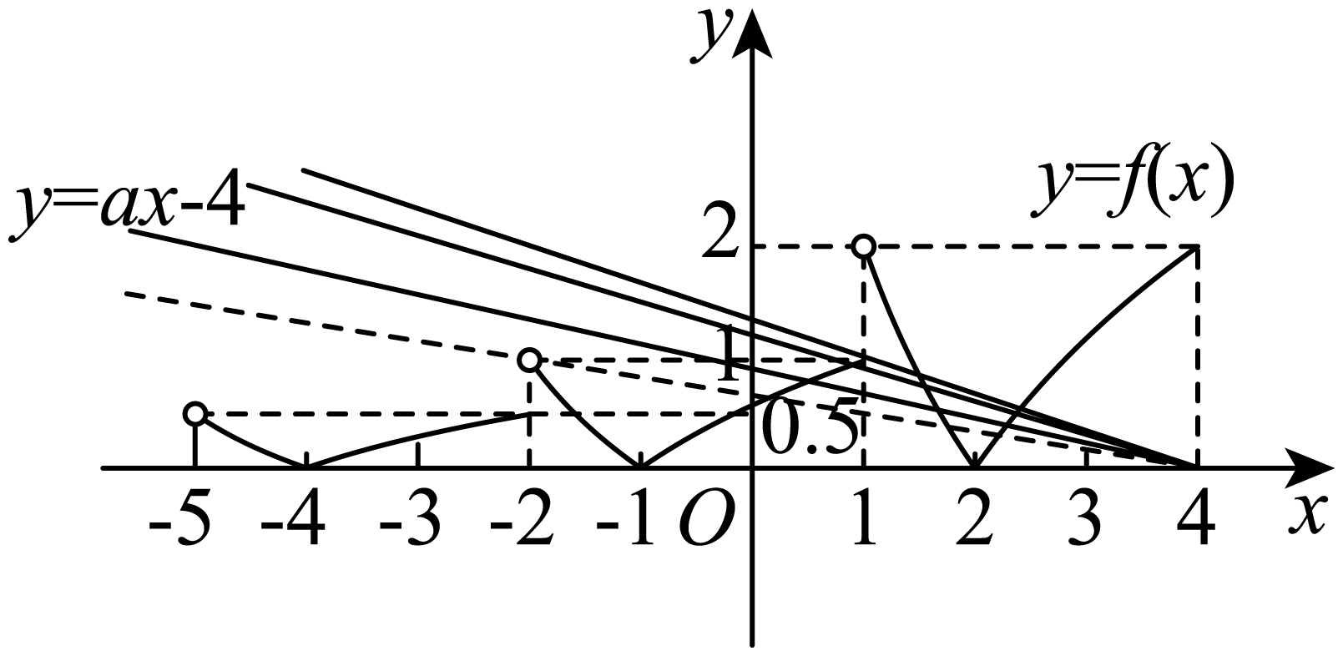

的图象和直线恰有3个交点，且过定点，

当直线过点时，此时斜率为，

当直线过点时，此时斜率为，

结合图象知，当，即时，函数的图象和直线恰有3个交点，即.

故答案为：

39．（24-25高一下·江西南昌·月考）已知函数，若有6个零点，则的取值范围为

【答案】

【分析】作出函数图象，进行分析，因为最多有两个零点，根据一个零点对应最多4个解，用数形结合讨论各种情况，根据一元二次方程根的分布即可得出结果.

【详解】由题可得函数图象，当或时，有两个解；

当时，有4个解；当时，有3个解；

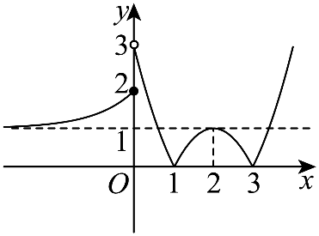

当时，有1个解；因为最多有两个解.

因此，要使有6个零点，则有两个解，设为，.则存在下列几种情况：

有2个解，有4个解，即或，，显然，则此时应满足，即 ，解得，

有3个解，有3个解，设即，，

则应满足，.综上所述，的取值范围为.

故答案为：

40．（25-26高一上·广东清远·期中）（1）计算：；

（2）已知，，求的值；

（3）已知，（），求的值.

【答案】（1）；（2）；（3）.

【分析】（1）分别化简指数幂各项后进行加减运算；

（2）利用指数幂运算法则将所求式转化为已知幂的形式计算；

（3）通过设元结合完全平方公式求解.

【详解】（1），，，

故原式.

（2）.

（3）设（），则，解得，

所以.

41．（2025高一上·全国·专题练习）计算：

(1)；

(2)；

(3)．

【答案】(1)

(2)8

(3)

【分析】（1）（2）（3）根据指对幂运算法则逐一求解即可.

【详解】（1）



．

（2）

．

（3）



.

42．（25-26高一上·北京·月考）2025年被称为“智能体元年”，基于AI大模型的智能体技术迎来规模化应用与产业变革.某科技AI研发中心正在研发名为“天穹”的新一代大模型，在模型训练阶段，研发团队发现，模型的综合性能评分（满分100分）和有效训练时长（单位：百GPU小时）的关系分为两个阶段.通过对几轮训练数据的拟合分析，得到如下函数关系：.已知初始综合性能评分，且函数图象是连续不断的.

(1)求常数和的值；

(2)已知大模型的标准化训练效率定义为，，训练时长取何值时，“天穹”模型的标准化训练效率最高？

【答案】(1)，

(2)5.

【分析】（1）由，建立方程解得，由函数图象连续建立方程解得；

（2）由（1）知函数，分别用基本不等式和二次函数的性质求出分段函数的最大值，然后取得函数在定义域上的最大值，即可得到结论.

【详解】（1）∵，即，

∵函数图象是连续不断的，

∴，

解得.

（2）由（1）知，

则，

当时，，当且仅当，即时取等号.

当，即时，，

由二次函数的性质可知，当，即时，函数取最大值，

∴，

∵，即，

∴训练时长（百GPU小时）时，“天穹”模型的标准化训练效率最高.

43．（25-26高一上·贵州黔西·月考）牛顿冷却定律描述一个物体在常温环境下的温度变化，如果物体的初始温度为，则经过一定时间*t*后的温度*T*满足，其中是环境温度，*h*称为半衰期，现有一杯的热水用来泡茶，经测量室温为，茶水降至大约用时1分钟，

(1)茶水从降至大约用时几分钟?

(2)研究表明，此茶的最佳饮用口感会出现在.那么为了获得最佳饮用口感，从泡茶开始大约需要等待多长时间?(精确到分钟)

(参考数据：)

【答案】(1)1分钟

(2)6分钟

【分析】（1）根据给定的模型，代入求出，再利用该模型建立方程并求解.

（2）由（1）中信息，利用模型建立方程，结合对数运算求解.

【详解】（1）依题意，环境温度，初始温度，

经过一定时间（单位：分钟）后的温度满足，

由茶水降至大约用时一分钟，即，，

得，则，设茶水从降至用时分钟，

由，得，因此，解得，

所以茶水从降至大约用时1分钟.

（2）由（1）知，，设从泡茶开始达到最佳饮用口感需要等待分钟，

则，即，因此，



所以为了获得最佳饮用口感，从泡茶开始大约需要等待分钟.

44．（25-26高一上·河南·期中）2025年9月22日，歼-15T、歼-35及空警-600三型舰载机在福建舰上完成首次弹射起飞与着舰训练，这进一步引发了军迷对中国海军舰艇的关注.对某海军舰艇模型专卖店过去一个月（按30天计）的销售情况进行调查后发现：舰艇模型第天（）的销售单价（元）的解析式为（为常数），第天的销售量（个）的部分数据如下表所示：

|  |  |  |  |  |
| --- | --- | --- | --- | --- |
|  | 3 | 8 | 15 | 24 |
|  | 40 | 50 | 60 | 70 |

已知第15天该专卖店的销售收入为5100元.（销售收入=销售量×销售单价）

(1)求实数的值；

(2)根据表格判断①，②，③这三个函数模型中哪个模型最符合题意，并说明理由；

(3)根据（2）中选择的模型，预估该专卖店的日销售收入（元）在哪一天最低，最低收入是多少元?

【答案】(1)

(2)模型③，理由见解析

(3)日销售收入在第8天最低，最低为5000元.

【分析】（1）根据销售收入列式求解即可；

（2）根据单调性和对称性质排除函数模型①，②，将，分别代入模型③，即可求解解析式；

（3）先求得，然后利用基本不等式求解最值即可.

【详解】（1）由题意得，解得.

（2）模型③最符合题意.

理由：因为表格中对应的数据匀速递增时，对应的数据并未匀速变化，所以排除模型①.

因为表示在两侧等距的函数值相等（即函数图象关于对称），

而表格中的数据并未体现出此规律（），所以排除模型②.

将，分别代入模型③，得，解得，

所以.

经验证，，均满足该函数解析式，故选择模型③.

（3）由（1）知，

则

，

当且仅当，即时，等号成立，

所以日销售收入在第8天最低，最低为5000元.

45．（25-26高一上·云南曲靖·期中）已知函数为定义在上的奇函数.

(1)判断并用单调性定义证明函数在上的单调性；

(2)若对任意恒成立，求实数*m*的取值范围；

(3)若，且，，使得成立，求*n*的最大值.

【答案】(1)单调递减，证明见解析；

(2)；

(3).

【分析】（1）利用奇函数性质求出并验证，再判断单调性，利用单调性定义，结合指数函数单调性、不等式的性质推理得证.

（2）利用奇函数性质、单调性鼗恒成立的不等式转化为一元二次不等式恒成立问题求解.

（3）求出函数在各自指定区间上的值域，再将给定条件转化为两个值域的交集不空求解.

【详解】（1）由函数为定义在上的奇函数，得，解得，

此时，，函数是奇函数，

因此，在上单调递减，

，则，，，

于是，即，因此，

所以函数在上单调递减.

（2）对任意，不等式

恒成立，由（1）知，函数在上单调递减，

则对任意，恒成立，

当时，成立，则；

当时，，解得，

所以实数*m*的取值范围是.

（3）当时，函数，当且仅当时取等号，

由，使得成立，得函数在上的值域

与在上的值域的交集不等于空集，

由（1）知函数在上单调递减，则，

因此，即，整理得，解得，

所以*n*的最大值为.